

**Ausflugsbericht**

ART367 | 24.03.2025 – 16.04.2025

„Von Sydney auf Südwest-Kurs bis nach Bali“

**Begleitung außer Phoenix**

|  |  |
| --- | --- |
| Norbert Haerle Tagesgkünstler |  |
| Klaus Jaeger Tageskünstler  Ortrud Edith Roeske  Elke Smolan Haerle  Max Zumstein  Margherita Toso  Anncathrin Nowicki  Pernilla Lakso Sängerin Casa  Greta Morris  Roman Zhyliaiev  Isa Weber Lektor  Dr. Norbert Härle Thai Chi  Roeske Ortrud SBY Dr. Roeske  Helmut Wolff  Rita und Klaus Jaeger SBY Sina  Raytchev Alexander Pianist |  |
|  |  |

##### **Montag, 24. März 25 Sydney/ Australien**

**Stadtrundfahrt und Einkaufsbummel I 3,5 Std. | 59,00 €**

Während der Stadtrundfahrt durch Auckland sehen Sie die Waterfront, die Hafenbrücke sowie den geschäftigen Central Business District. Fahrt entlang des Ufers nach Mission Bay. Hier sehen Sie Neuseelands geologisch jüngsten Vulkan "Rangitoto". Transfer zur Haupteinkaufsstraße Queen Street, wo Sie Zeit zum Bummeln haben und das ein oder andere Souvenir erstehen können. Anschließend kurzer Spaziergang zurück zum Schiff.

* Ausflug verlief planmäßig

**Sydney und Bondi Beach I 4 Std. | 59,00 €**

Während dieses Ausflugs erkunden Sie Sydney, die Meeresklippe "The Gap" und den südlich gelegenen Strand Bondi Beach. Hier unternehmen Sie einen kurzen Spaziergang. Anschließend fahren Sie Richtung Innenstadt durch den Stadtteil Paddington. Sie passieren die wichtigsten Sehenswürdigkeiten wie Opernhaus und Harbour Bridge und legen einen Fotostopp am Aussichtpunkt "Mrs. Macquarie’s Chair" ein. Anschließend Rückkehr zum Schiff.

* Ausflug verlief planmäßig

**Sydney mit Besichtigung der Oper I 4 Std. | 99,00 €**

Zu Beginn Ihrer Rundfahrt passieren Sie moderne Hochhäuser und gelangen zum Aussichtspunkt "Mrs. Macquarie's Chair", nach einer Gouverneursgattin benannt (Fotostopp). Hier bietet sich Ihnen ein einzigartiges Panorama mit der Aussicht auf das Opernhaus und die Harbour Bridge. Im Anschluss kurzer Bustransfer zur Oper und Besichtigung des weltweit bekannten Architektur- und Konstruktionswunders. Nach der etwa einstündigen geführten Besichtigung (es sind nicht immer alle Räume zur Besichtigung freigegeben) fahren Sie zu dem Stadtteil "The Rocks" und unternehmen einen etwa halbstündigen Rundgang. Im Anschluss fahren Sie vorbei an der Harbour Bridge zurück zum Schiff.Bitte beachten: Für Gäste mit eingeschränkter Beweglichkeit nicht geeignet. Begrenzte Teilnehmerzahl. Etwa 2 Std. insgesamt zu Fuß.

* Ausflug verlief planmäßig

**Blue Mountains I 9 Std. mit Essen | 179,00 €**

Genießen Sie eine Ganztagestour zu den zum Weltkulturerbe gehörenden Blue Mountains. Sie fahren etwa 2 Std. durch Bergdörfer und australisches Buschland mit spektakulären Ausblicken auf Schluchten und Steilhänge in die Blue Mountains. Vom einem Aussichtspunkt aus genießen Sie einen herrlichen Blick in das Tal und den oberen Teil des Wasserfalls Wentworth Falls. Kurze Fotopause mit Gelegenheit einen Spaziergang zum Aussichtspunkt zu unternehmen. Sportliche Gäste können einen kurzen, aber steilen Pfad spazieren, der über 200 Stufen hinunter zum Klippenrand führt, um den Wasserfall näher zu sehen. In einem Restaurant in den Bergen nehmen Sie Ihr Mittagessen ein, bevor Sie die Gegend näher erkunden, z.B. bei einem Fotostopp am Echo Point, um die berühmte Felsformation der "Three Sisters" zu sehen. Fahren Sie mit der Scenic Railway im steilsten Schrägaufzug der Welt und unternehmen Sie eine kurze Buschwanderung, um die einheimische Flora und Vogelwelt aus der Nähe zu betrachten. Über einige der malerischen Dörfer der Region fahren sie zurück zum Schiff. Bitte beachten: Für Gäste mit eingeschränkter Beweglichkeit nicht geeignet. Begrenzte Teilnehmerzahl.

* Ausflug verlief planmäßig

**Hafenrundfahrt Sydney I 3,5 Std. | 89,00 €**

Kurzer Bustransfer zum Aussichtspunkt "Mrs. Macquarie's Chair", wo Sie ein atemberaubendes Panorama mit vielen Fotomotiven erwartet. Anschließend Weiterfahrt zum Bootsanleger an der King Street Wharf. Sie unternehmen eine etwa 1-stündige Hafenrundfahrt und genießen diese einzigartige Hafenstadt vom Wasser aus und passieren u.a. das berühmte Operngebäude, die Harbour Bridge und das Fort Denison. Im Anschluss Rückfahrt zum Schiff.

Bitte beachten: Begrenzte Teilnehmerzahl. Die Durchsagen während der Hafenrundfahrt an Bord erfolgen in englischer Sprache.

* Ausflug verlief planmäßig

**Sydney bei Nacht I 3,5 Std. | 89,00 €**

Kurzer Bustransfer vom Hafen zum Aussichtspunkt "Mrs. Macquarie’s Chair", wo Sie ein atemberaubendes Panorama mit vielen Fotomotiven erwartet. Anschließend Weiterfahrt zum "Sydney Tower Eye". Der 309 m hohe Aussichts- und Fernsehturm bietet Ihnen auf 250 m Höhe eine Aussichtsplattform, von der Sie einen beeindruckenden Blick auf Sydney und Umgebung genießen. Danach fahren Sie mit dem Bus in das historische Stadtviertel "The Rocks" und haben etwas Freizeit für individuelle Erkundungen. Nutzen Sie die Gelegenheit, den ansässigen Pubs und Restaurants mit Blick auf den Hafen einen Besuch abzustatten. Im Anschluss fahren Sie mit dem Bus über die berühmte Harbour Bridge auf die gegenüberliegende Uferseite in das Stadtviertel "Kirribilli". Sie legen einen Fotostopp ein und genießen den Ausblick u.a. auf Sydney Harbour und das Opernhaus. Rückkehr zum Schiff.

Bitte beachten: Begrenzte Teilnehmerzahl.

* Ausflug verlief planmäßig

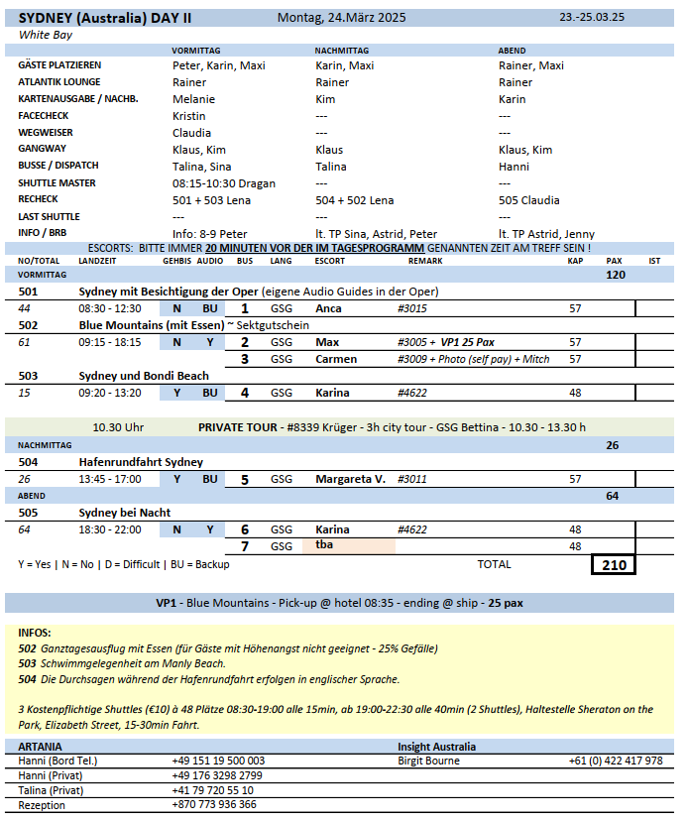

##### **Dienstag, 25. März 25 Sydney/ Australien bis 18.00**

**Sydney und Bondi Beach I 4 Std. | 59,00 €**

Während dieses Ausflugs erkunden Sie Sydney, die Meeresklippe "The Gap" und den südlich gelegenen Strand Bondi Beach. Hier unternehmen Sie einen kurzen Spaziergang. Anschließend fahren Sie Richtung Innenstadt durch den Stadtteil Paddington. Sie passieren die wichtigsten Sehenswürdigkeiten wie Opernhaus und Harbour Bridge und legen einen Fotostopp am Aussichtpunkt "Mrs. Macquarie’s Chair" ein. Anschließend Rückkehr zum Schiff.

* Ausflug verlief planmäßig

**Küstenspaziergang vom Bronte zum Bondi Beach I 4 Std. | 79,00 €**

Etwa 45-minütiger Transfer vom Schiff nach Bronte Beach. Von hier unternehmen Sie einen Spaziergang entlang der malerischen Felsküste mit ihren beliebten Stränden und versteckten Höhlen und genießen herrliche Ausblicke auf den Pazifik (Dauer etwa 1,5 Std., unterwegs Stufen und teilweise unwegsames Gelände). Sie erreichen einen der berühmtesten Strände von Australien, den ein Kilometer langen Bondi Beach. Sie haben eine knappe Stunde Zeit zur freien Verfügung, um dieses einzigartige Fleckchen Erde entspannt auf sich wirken zu lassen. Anschließend Rückfahrt zum Schiff. Bitte beachten: Für Gäste mit eingeschränkter Beweglichkeit nicht geeignet. Sehr begrenzte Teilnehmerzahl.

* Ausflug verlief planmäßig

**Featherdale Wildlife Park I 4 Std. | 89,00 €**

Vom Hafen aus fahren Sie mit dem Bus etwa eine Stunde zum Featherdale Wildlife Park. Hier können Sie während Ihres etwa 2-stündigen Aufenthalts aus nächster Nähe einige der mehr als 300 endemischen Tierarten beobachten und fotografieren, u.a. Koalabären, Kängurus und Wombats. Im Anschluss Rückkehr zum Schiff. Bitte beachten: Begrenzte Teilnehmerzahl. Bitte haben Sie Verständnis, dass zum Schutz der Tiere diese nicht gestreichelt werden dürfen. Teilweise unwegsames Gelände.

* Ausflug verlief planmäßig

**Hafenrundfahrt Sydney I 3,5 Std. | 89,00 €**

Kurzer Bustransfer zum Aussichtspunkt "Mrs. Macquarie's Chair", wo Sie ein atemberaubendes Panorama mit vielen Fotomotiven erwartet. Anschließend Weiterfahrt zum Bootsanleger an der King Street Wharf. Sie unternehmen eine etwa 1-stündige Hafenrundfahrt und genießen diese einzigartige Hafenstadt vom Wasser aus und passieren u.a. das berühmte Operngebäude, die Harbour Bridge und das Fort Denison. Im Anschluss Rückfahrt zum Schiff. Bitte beachten: Begrenzte Teilnehmerzahl. Die Durchsagen während der Hafenrundfahrt an Bord erfolgen in englischer Sprache.

* Ausflug verlief planmäßig

**Sydney mit Besichtigung der Oper I 4 Std. | 99,00 €**

Zu Beginn Ihrer Rundfahrt passieren Sie moderne Hochhäuser und gelangen zum Aussichtspunkt "Mrs. Macquarie's Chair", nach einer Gouverneursgattin benannt (Fotostopp). Hier bietet sich Ihnen ein einzigartiges Panorama mit der Aussicht auf das Opernhaus und die Harbour Bridge. Im Anschluss kurzer Bustransfer zur Oper und Besichtigung des weltweit bekannten Architektur- und Konstruktionswunders. Nach der etwa einstündigen geführten Besichtigung (es sind nicht immer alle Räume zur Besichtigung freigegeben) fahren Sie zu dem Stadtteil "The Rocks" und unternehmen einen etwa halbstündigen Rundgang. Im Anschluss fahren Sie vorbei an der Harbour Bridge zurück zum Schiff.Bitte beachten: Für Gäste mit eingeschränkter Beweglichkeit nicht geeignet. Begrenzte Teilnehmerzahl. Etwa 2 Std. insgesamt zu Fuß.

* Der Stopp beim Aussichtpunkt Mrs Macquarie´s Chair musste aufgrund einer Demonstration und der dementsprechend gesperrten Straßen, leider Ausfallen.
* 22 Gäste aus dem Vorprogramm Sydney und 17 Gäste von der Artania.

**Botanischer Garten, Aborigines und “The Rocks” I 4 Std. | 99,00 €**

Kurzer Bustransfer zum Aussichtspunkt "Mrs. Macquarie’s Chair", wo Sie ein atemberaubendes Panorama mit vielen Fotomotiven erwartet. Anschließend spazieren Sie zu den Botanischen Königsgärten. Hier erhalten Sie von einem Aborigine während eines etwa 1-stündigen Rundgangs interessante Einblicke in die Kultur und Geschichte der Gadigal Aborigines, der Ureinwohner Sydneys. Anschließend fahren Sie weiter vorbei am Circular Quay und in den ältesten Stadtteil Sydneys "The Rocks", der sich von der Harbour Bridge bis zur westlichen Bucht erstreckt. Sie unternehmen einen etwa 1-stündigen Spaziergang durch dieses interessante Viertel und erhalten einen guten Einblick in die Geschichte. "The Rocks", ein Labyrinth aus kopfsteingepflasterten Straßen und Sackgassen, erinnert historisch an die einstige Strafkolonie. Heute befinden sich hier elegante Boutiquen und Galerien. Im Anschluss Rückfahrt zum Schiff.

Bitte beachten: Für Gäste mit eingeschränkter Beweglichkeit nicht geeignet. Begrenzte Teilnehmerzahl. Etwa 2,5 Std. insgesamt zu Fuß. Einige Stufen unterwegs.

* Ausflug verlief planmäßig

**Blue Mountains I 9 Std. mit Essen | 179,00 €**

Genießen Sie eine Ganztagestour zu den zum Weltkulturerbe gehörenden Blue Mountains. Sie fahren etwa 2 Std. durch Bergdörfer und australisches Buschland mit spektakulären Ausblicken auf Schluchten und Steilhänge in die Blue Mountains. Vom einem Aussichtspunkt aus genießen Sie einen herrlichen Blick in das Tal und den oberen Teil des Wasserfalls Wentworth Falls. Kurze Fotopause mit Gelegenheit einen Spaziergang zum Aussichtspunkt zu unternehmen. Sportliche Gäste können einen kurzen, aber steilen Pfad spazieren, der über 200 Stufen hinunter zum Klippenrand führt, um den Wasserfall näher zu sehen. In einem Restaurant in den Bergen nehmen Sie Ihr Mittagessen ein, bevor Sie die Gegend näher erkunden, z.B. bei einem Fotostopp am Echo Point, um die berühmte Felsformation der "Three Sisters" zu sehen. Fahren Sie mit der Scenic Railway im steilsten Schrägaufzug der Welt und unternehmen Sie eine kurze Buschwanderung, um die einheimische Flora und Vogelwelt aus der Nähe zu betrachten. Über einige der malerischen Dörfer der Region fahren sie zurück zum Schiff. Bitte beachten: Für Gäste mit eingeschränkter Beweglichkeit nicht geeignet. Begrenzte Teilnehmerzahl.

* Beim Wentworth Falls Lookout, braucht man auf jeden Fall mehr als 35 Minuten, in der Ausflugsbeschreibung werden die 200 Stufen erwähnt die man runter gehen kann um noch einen schöneren Ausblick zu genießen, jedoch braucht man je Strecke 20 Minuten für den Weg (laut Ausschilderung).

Beim Essen im Restaurant ist die Dame aus der 5507, beim Aufstehen gestürzt/gestolpert und hatte anschließend Kreislauf Probleme und musste erstmal einige Zeit auf dem Boden liegen bleiben, ein Herr aus der Gruppe war Arzt und hat mit unterstützt, nachdem der Kreislauf wieder in Ordnung war, hat Sie sich noch etwas im Sitzen ausgeruht und hat es anschließend ruhiger angehen lassen, es ging ihr danach aber wieder besser. Die Guidin, war okay, war manchmal echt durcheinander und wollte das Programm immer abändern, was wir aber nicht gemacht haben.

**Harbour Bridge Brückenklettertour I 5 Std. | 289,00 €**

Individueller Taxi- oder Busshuttle zur Harbour Bridge (nicht inklusive). Mit diesem Ausflug bieten wir Ihnen die einmalige Gelegenheit, die imposante Hafenbrücke von Sydney zu erklettern. Die Tour ist nur für sehr sportliche Gäste geeignet, die schwindelfrei sind. Die Tour dauert etwa 3 Stunden (inkl. Vorbereitung und Sicherheitseinweisung) und kann bei jedem Wetter durchgeführt werden. Mit einem Bauchgurt über ein Führungsseil gesichert, geht es auf und ab über Treppen, Stege und Leitern. Es werden etwa 1.500 m Weg zurückgelegt und fast 1.500 Stufen "erwandert". Informationen über Konstruktion und Geschichte des Bauwerkes erfolgen in englischer Sprache über einen Kopfhörer (drahtlos). Die Anstrengung lohnt sich allemal, denn Sie genießen fantastische Ausblicke auf Sydney und die eindrucksvolle Stahlkonstruktion, das bedeutende Wahrzeichen von Sydney. Rückkehr zum Schiff auf eigene Faust. Bitte beachten: Für Gäste mit eingeschränkter Beweglichkeit nicht geeignet. Sehr begrenzte Teilnehmerzahl. Sie sollten über eine gute Fitness verfügen und keine Höhenangst haben bzw. schwindelfrei sein. Der Veranstalter der Tour verlangt vor dem Start einen Alkoholtest. Teilnehmer ab 75 Jahren benötigen eine ärztliche Unbedenklichkeitsbescheinigung.

* Kein PHX Escort

**Sydney per Helicopter I 2 Std., Flugdauer 30 Min. | 289,00 €**

Sie fahren im Minibus etwa 30 Min. zum Heliport. Check-in für den Flug mit einem Helikopter. Während des 30-minütigen Rundflugs sehen Sie u.a. die Oper von Sydney und den Hafen, die Strände Manly, Curl Curl, Coogee und Bondi Beach und überfliegen einige der Sportstätten Sydneys, wie z.B. das Fussballstadion, den Cricket Ground sowie die Randwick Pferderennbahn. Bitte beachten: Der Ein- und Ausstieg ist für Gäste mit eingeschränkter Beweglichkeit nicht geeignet. Begrenzte Teilnehmerzahl. Ausflug ohne örtliche Reiseleitung. Gewichtsangabe erforderlich. Sitzplatzvergabe erfolgt durch den Piloten vor Ort. Wenige Informationen während des Fluges in englischer Sprache.

* Kein PHX Escort

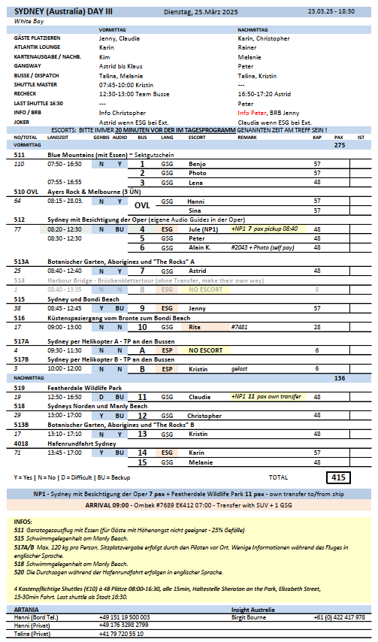

**Donnerstag, 27. März 25 Burnie/ Tasmanien 08.00-17.00**

**Höhepunkte von Burnie I 3,5 Std. | 69,00 €**

Kurzer Bustransfer zum Herzstück Burnies. Der kleine liebevoll angelegte Park Fernglade beherbergt ein Dutzend Orchideenarten, die entlang der Fußwege wachsen. Mit etwas Glück können Sie einen Blick auf einen der scheuesten und seltensten Bewohner Australiens, das Schnabeltier, erhaschen. Es ist der einzige Ort, an dem Schnabeltiere innerhalb einer Stadtgrenze leben. Im Anschluss kurzer Besuch des Regionalmuseums, welches über die Geschichte der Region aufklärt, und Weiterfahrt zu den südlich von Burnie gelegenen Guide Falls. Von der Erhöhung Table Cape haben Sie einen fantastischen Blick. Weiterfahrt zum Wilf Campbell Aussichtspunkt, der Ihnen einen schönen Ausblick über Burnie und seinen Hafen bietet, bevor Sie zum Schiff zurückkehren. Bitte beachten: Sehr begrenzte Teilnehmerzahl.

* Abweichungen: In der Phoenix Ausflugsbeschreibung steht, dass es einen Stopp bei den Guide Falls gibt. Dieser Stopp wurde nicht angefahren, da bei der Beschreibung der Agentur dieser Halt nicht vermerkt ist. In der Time Table Tabelle, welche die Escorts bekommen, ist der Stopp ebenfalls nicht mit vermerkt. Viele Gäste fragten danach.
* Der Guide Mary war leider ein Reinfall. Sie hat nicht wirklich etwas zu erzählen gewusst und hatte nur ein paar handgeschriebene Infos zum Ort dabei. Auf Fragen konnte sie leider nicht antworten. Beim Park Fernglade konnte sie aufgrund ihrer Probleme beim Laufen (sie ist Jahrgang 1938) den kleinen Spaziergang nicht machen.

**Wings Wildpark I 4 Std. | 85,00 €**

Sie fahren etwa eine Stunde zum Wings Wildpark. In diesem privaten Tierpark treffen Sie auf zahlreiche tasmanische Tiere, wie z.B. Känguru, Tasmanischer Teufel, Wombat, Schnabeligel, Koala und Raubvögel. Nutzen Sie die Zeit, um bei der Fütterung der Tiere dabei zu sein. Nach etwa 2-stündigem individuellen Aufenthalt Rückfahrt über Penguin, die Stadt der Pinguine, zum Schiff. Bitte Beachten: Sehr begrenzte Teilnehmerzahl. Festes Schuhwerk empfohlen. Bitte haben Sie Verständnis, dass zum Schutz der Tiere diese nicht gestreichelt werden dürfen.

* Ausflug verlief plnamäßig

**Höhlen von Gunns Plains & Leven Canyon I 5,5 Std. | 89,00 €**

Sie fahren etwa 1 Std. zur malerischen Ebene Gunns Plains, die eine faszinierende Welt aus Höhlen, Kratern unterirdischen Flüssen birgt. Sie besuchen die beeindruckenden Schauhöhlen Gunns Plains Caves mit interessanten Tropfsteinformationen, Wasserläufen und schimmernder Glühwürmchen. Als kleine "Zugabe" erleben Sie eine Darbietung eines einheimischen Didgeridoo-Spielers. Danach Weiterfahrt zum Leven Canyon. Die Schlucht liegt am Leven-Fluss, der sich seinen Weg durch eine Landschaft mit bis zu 300 m hohen Kalsteinfelsen bahnt. Ein ca. 20-minütiger Weg (mit Sitzgelegenheiten) führt Sie zum Aussichtspunkt. Hier werden Sie mit einem weiten herrlichen Ausblick auf die Schlucht und die Umgebung belohnt. Danach Rückweg und Rückfahrt nach Burnie zum Schiff. Bitte beachten: Sehr begrenzte Teilnehmerzahl. Für Gäste mit eingeschränkter Beweglichkeit nicht geeignet. In der Höhle zahlreiche, teils steile Stufen. Festes Schuhwerk und Jacke erforderlich.

* 3a/3b: Driver Guide war ein totaler Ausfall! Er konnte weder den Bus richtig bedienen, noch kannte er den Weg, ganz davon abgesehen kannte er sich in der Region überhaupt nicht aus.
* Fahrerguide hat absolut gar nichts erzählen können. War auch zum allerersten Mal bei dem Canyon. Konnte uns nicht sagen, welchen Weg wir gehen müssen. Hat sich verfahren und Kristin und ich haben den kompletten Ausflug mithilfe unserer Übersetzungshilfen gerettet.

Gäste haben Kristin und mich gelobt und waren froh, dass wir etwas erzählen konnten und haben aber auch gemerkt, dass wir keine Informationen von dem Fahrer bekommen haben. Unser wurde vorher gesagt, dass der Fahrer darüber informiert ist, dass er auch guiden soll. Er war komplett überfordert.

* Bus 9: Busfahrerin hat nicht erzählt, Astrid und ich haben alles von unserer Vorbereitung erzählt. Bei dem Canyon haben wir freeflow gemacht, da gab es keinen Guide. In der Höhle hatte die Gruppe 9b Ben als Guide, der hat es gut gemacht.
* Ausflugsbeschreibung sollte dringend angepasst werden. Es gibt einen Rundweg, den schafft man in 45 Minuten (Bei 60 Minuten Aufenthalt auch locker möglich). Allerdings ist das eine Wanderung mit steilen Anstiegen. Leider kein Guide vor Ort, der zu den Wegen was sagen kann. Auch beim 20-Minütigen Weg der in der Beschreibung steht, geht’s steil nach oben
* Wege waren für einige Teilnehmer zu steil, wenn man unten beim Autoparkplatz gehalten hat. Wenn man oben bei der Picknick Area gehalten hat, waren die Wege nur mit leichter Steigung.

**Cradle Mountain Nationalpark I 7 Std. mit Essen | 209,00 €**

Sie fahren etwa 1,5 Std. mit dem Bus durch ländliche Gebiete Tasmaniens zum Cradle-Mountain-Nationalpark, der auf der Liste des UNESCO-Welterbes der Menschheit steht. Im Besucher-Zentrum haben Sie Gelegenheit, Fotos und Landkarten zu studieren und sich über den vor Urzeiten durch Gletscher geformten Park zu informieren, bevor Sie mit Minibussen eine Panoramafahrt durch die unberührte Naturschönheit unternehmen. Mittagessen unterwegs. Während eines Spaziergangs am Ufer des Dove-Sees bieten sich herrliche Ausblicke auf den See und Cradle Mountain. Anschließend Rückfahrt zurück zum Schiff. Bitte beachten: Sehr begrenzte Teilnehmerzahl. Festes Schuhwerk empfohlen.

* laut Timetable zwei Spaziergänge dabei, einmal auf eigene Faust am Dove Lake, einmal geführt durch den Märchenwald, zum Ausgangspunkt für den Lake muss man für ca zehn Minuten in einen Minibus umsteigen…die Spaziergänge sind..jeweils ca. 2 km lang mit ein paar Stufen……aber die Phoenix Beschreibung spricht von einer Panoramafahrt im Park und erwähnt nur am Rande einen Spaziergang….dass weckt falsche Erwartungen!!! Im Besucherzentrum habe ich einen Souvenirshop, Toiletten und ein Café gefunden, aber ein Kartenmaterial oder Infotafeln, wie in der Ausflugsbeschreibung erwähnt….

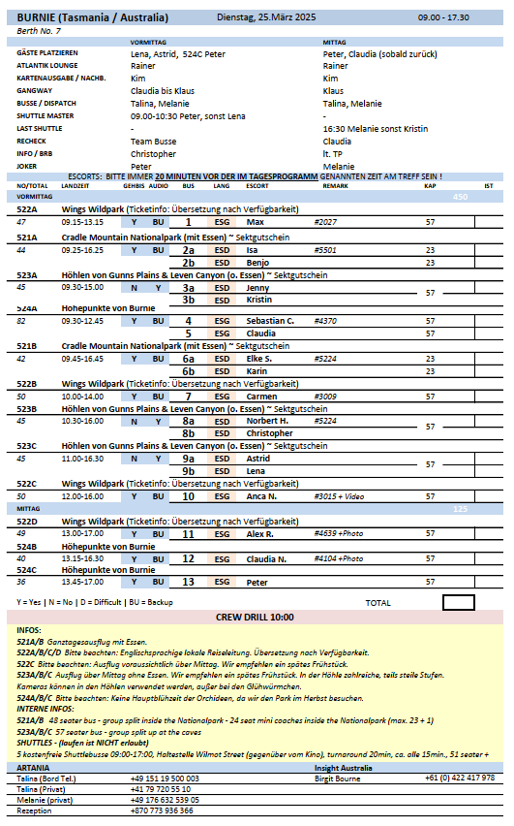

**Freitag, 28. März 25 Melbourne/ Australien 08.00-17.00**

**Melbourne und St. Kilda I 4 Std. | 59,00 €**

Vom Hafen aus fahren Sie ins Stadtzentrum und unternehmen zunächst eine etwa zweistündige Panoramafahrt durch Melbourne. Sie sehen u.a. das Rathaus, das Parlamentsgebäude, den Federation Square, die Flinders Streetstation und die National Gallery of Victoria. Im Anschluss Weiterfahrt nach St. Kilda, einen der beliebtesten Vororte Melbournes mit schönem Strand, Pier, Esplanade, Bars und Cafés. Hier haben Sie etwa eine Stunde Zeit zur freien Verfügung, um diesen lebendigen Ort individuell zu erkunden. Im Anschluss Rückfahrt zum Schiff. Bitte beachten: Begrenzte Teilnehmerzahl.

* Es wurde bemängelt, dass es in den knapp ersten 3 Stunden keinen Toilettenstop gab. Bitte zukünftig unbedingt hier einen Toilettenstop einplanen

**Melbourne zu Fuß und per Bus I 4 Std. | 75,00 €**

Etwa 40-minütiger Transfer vom Schiff in die Innenstadt. Hier unternehmen Sie einen etwa 2,5-stündigen Rundgang, um einen Eindruck dieser kosmopolitischen Stadt zu gewinnen. Sie passieren u.a. das Royal Exhibition Building, das Parliament House und Chinatown, flanieren durch farbenfrohe Gassen und entlang wunderschöner historischer Arkaden und sehen den viel fotografierten Bahnhof Flinders Street mit dem Federation Square, kulturelles Herz der Stadt. Sie überqueren den Fluss zum Viertel Southbank und lernen hier weitere Sehenswürdigkeiten kennen. Sie haben auch Zeit zur freien Verfügung für individuelle Erkundungen. Nach diesen Eindrücken erfolgt dann wieder die Rückfahrt zum Schiff. Bitte beachten: Für Gäste mit eingeschränkter Beweglichkeit nicht geeignet. Begrenzte Teilnehmerzahl.

* Ausflug verlief nach Plan

**Melbourne mit Eureka Skydeck I 4 Std. | 79,00 €**

Melbourne, eine weltoffene Stadt, in der fast jede Nationalität vertreten ist, bietet zahlreiche Sehenswürdigkeiten, wie z.B. die St. Paul´s Kathedrale, das Parlamentsgebäude, die Flinders Streetstation, den Queen Victoria Market oder die National Gallery of Victoria. Nach einer Panoramatour gelangen Sie zum Eureka Tower. Von der in fast 300 m Höhe im 88. Stock gelegenen Aussichtsplattform Eureka Skydeck genießen Sie herrliche Ausblicke auf die Millionenmetropole. Anschließend Rückfahrt zum Schiff. Bitte beachten: Begrenzte Teilnehmerzahl.

* Asolut MEGA MEGA MEGA Guide!!!!!!!!!!!! (Libby, Bus 12). Ausflug auch sehr schön! Man sollte auf jeden Fall einen Fotostopp einbauen. Wir haben 20 Minuten am NGV gemacht. Dort gibt es Toiletten, man konnte zur Kathedrale laufen, auf die Brücke laufen  (war ein sehr schönes Fotomotiv mit all den Restaurants am Ufer) und man konnte den Bahnhof fotografieren. Also 4 Motive + Toilette an einem Ort. Bietet sich an. Danke MEGA Guide konnten wir das im Bus so organisieren, dass wir dort halten. Gäste waren happy

**Historisches Melbourne I 4 Std. | 89,00 €**

Nach einer Orientierungsfahrt erreichen Sie das historische Gefängnis Old Melbourne Gaol (das 1924 geschlossen wurde) und erfahren u.a. mehr über die Geschichte des berühmten Buschrangers Ned Kelly, der hier 1880 hingerichtet wurde. Nach einer ca. einstündigen Besichtigung fahren Sie weiter zu den schönen Fitzroy Gardens, die gerne von den Bewohnern Melbournes für Hochzeitsfotos genutzt werden. Sie haben Zeit zur freien Verfügung, die Sie etwa für einen Besuch von Cook's Cottage nutzen können, das von den Eltern von James Cook ursprünglich in England (Yorkshire) erbaut und Anfang des 20.Jh. nach Australien transportiert wurde. Auf der Rückfahrt zum Schiff sehen Sie Sehenswürdigkeiten wie den Queen Victoria Markt, das Royal Exhibition Building (ein Ausstellungsgebäude aus dem 19.Jh.) und die St. Patrick's Cathedral. Bitte beachten: Sehr begrenzte Teilnehmerzahl. Für Gäste mit eingeschränkter Beweglichkeit nicht geeignet.

* Ausflug verlief nach Plan

**Yarra Valley I 7 Std. mit Essen | 175,00 €**

Der heutige Tag steht ganz im Zeichen von Wein und gutem Essen. Erkunden Sie die berühmte Region Yarra Valley, in welches Sie über die äußeren Vororte Melbournes gelangen. Mit seinen etwa 100 Weingütern und Weinbergen ist es eines der herausragenden Weinanbaugebiete des Landes und keine Yarra Valley-Tour wäre vollständig, ohne Weinproben auf den schönen Anwesen zu erleben. Kosten Sie auf zwei verschiedenen Weingütern die australischen Weine, nehmen Sie Ihr Mittagessen auf einem der Weingüter ein und genießen Sie die Natur. Auf Ihrer Rückfahrt zum Schiff legen Sie noch einen Stopp in einer Chocolaterie und Eisfabrik ein und erfahren Wissenswertes über die Herstellung. Selbstverständlich darf auch hier eine Kostprobe nicht fehlen. Bitte beachten: Begrenzte Teilnehmerzahl. Für Gäste mit eingeschränkter Beweglichkeit nicht geeignet.

* Ausflug verlief nach Plan

**Moonlit Schutzgebiet und Königliche Gärten I 7 Std. mit Essen | 169,00 €**

Nach gut einer Stunde Busfahrt erreichen Sie das Moonlit Schutzgebiet. Auf Ihrer etwa 1-stündigen Führung durch dieses Schutzgebiet treffen Sie auf über 70 faszinierende australische Tierarten, darunter auch teils gefährdete Tiere. Sehen Sie u.a. Kängurus und Wallabys, Koalas, farbenfrohe Vögel, faszinierende Reptilien, Dingos und vieles mehr. Nach diesen Eindrücken etwa 30-minütige Busfahrt zu den Royal Botanic Gardens in Cranbourne. Nachdem Sie Ihr Mittagessen im garteneigenen Café eingenommen haben, beginnt Ihre etwa 1-stündige Besichtigung, teils per E-Bus, teils zu Fuß. Erfahren Sie Wissenswertes über Flora und Fauna, über die mehr als 100.000 Pflanzen aus 1.900 Pflanzensorten. Im Anschluß an die geführte Tour haben Sie noch etwas Freizeit bevor es per Bus zurück zum Schiff geht. Bitte beachten: Begrenzte Teilnehmerzahl. Für Gäste mit eingeschränkter Beweglichkeit nicht geeignet. Bitte haben Sie Verständnis, dass zum Schutz der Tiere diese nicht gestreichelt werden dürfen.

* Ausflug verlief nach Plan

**"Puffing Billy" und Yarra Valley I 8 Std. mit Essen | 199,00 €**

Fast 1,5 Stunden Busfahrt entfernt von Melbourne liegen die Dandenong Ranges, ein landschaftliches Paradies. Das Buschland und der Wald dieser Region sind Heimat einer artenreichen Vogelwelt mit Papageien, Leierschwänzen etc. In Belgrave bzw. Lakeside (wochentagsabhängig) steigen Sie in den "Puffing Billy" um, die älteste und einzige Schmalspurbahn Australiens, die mit Dampf- oder historischer Motorlok betrieben wird. Sie fahren etwa 13 km geruhsam durch den Busch bis Menzie Creek. Anschließend landschaftlich schöne Busfahrt mit herrlicher Aussicht auf Melbourne von der höchsten Erhebung der Region, dem Mt. Dandenong. Im schönen Yarra Valley, bekannt für guten Wein, genießen Sie auf einem Weingut Weinverkostung sowie das Mittagessen. Anschließend Rückfahrt zum Schiff. Bitte beachten: Für Gäste mit eingeschränkter Beweglichkeit nicht geeignet. Begrenzte Teilnehmerzahl.

* Ausflug verlief nach Plan

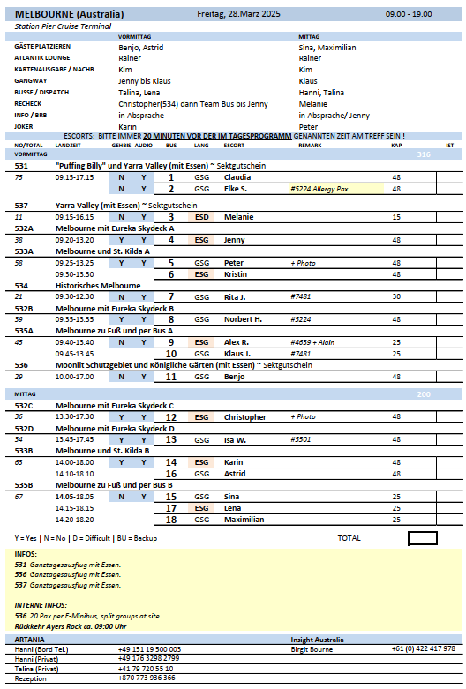

**Sonntag, 30.03.25 Adelaide/ Australien 08.00-20.00 Uhr**

**Stadtrundfahrt Adelaide I 3 Std. | 59,00 €**

Adelaide gehört zu den wenigen geplanten Städten Australiens. Auf die Planungen des Landvermessers William Light (1786-1839) sind z.B. die breiten Straßen im Schachbrettmuster zurückzuführen. Die Stadt, die auch "festival city" genannt wird, hat eine Leidenschaft für feine Weine und gutes Essen und zählt weltweit zu den 30 Städten mit der höchsten Lebensqualität. Während Ihrer etwa 3-stündigen Stadtrundfahrt sehen Sie einige der wichtigsten Sehenswürdigkeiten: Montefiore Hill (Photostop), den Botanischen Garten, das Adelaide Festival Centre, das Parliament sowie das Government House, das Adelaide Oval (ein Stadion für Sportveranstaltungen), die St. Peter's Cathedral sowie besonders eindrucksvolle Beispiele klassisch-viktorianischer sowie kolonialer Architektur. Bitte beachten: Begrenzte Teilnehmerzahl.

* Ausflug verlief planmäßig

**Adelaide und Glenelg I 4 Std. | 69,00 €**

Sie unternehmen eine Orientierungsfahrt durch Adelaide, eine der wenigen geplanten Städte in Australien. Auf die Planungen des Landvermessers William Light (1786-1839) sind z.B. die breiten Straßen im Schachbrettmuster zurückzuführen. Die "festival city" hat eine Leidenschaft für feine Weine und gutes Essen und zählt weltweit zu den 30 Städten mit der höchsten Lebensqualität. Während Ihrer etwa 90-minütigen Panoramafahrt sehen Sie einige der wichtigsten Sehenswürdigkeiten: den Botanischen Garten, das Adelaide Festival Centre, das Parliament sowie das Government House, das Adelaide Oval (ein Stadion für Sportveranstaltungen), die St. Peter's Cathedral sowie besonders eindrucksvolle Beispiele klassisch-viktorianischer sowie kolonialer Architektur. Sie passieren die North Terrace mit ihren Museen und Galerien und fahren weiter in den charmanten Strandvorort Glenelg, die älteste europäische Siedlung Südaustraliens. Der Ort ist ein beliebtes Touristenziel, und Sie haben etwa eine Stunde Zeit zur freien Verfügung, um durch Boutiquen zu bummeln, entlang der reizvollen Promenade zu spazieren oder am schönen Strand zu entspannen. Danach geht es dann wieder zurück zum Schiff. Bitte beachten: Begrenzte Teilnehmerzahl.

* Ausflugsbeschreibung und Ausflug haben mal wieder nicht richtig zusammengepasst. Bei Ankunft in Glenelg waren leider, wie befürchtet, 80% der Geschäfte geschlossen. Aber laut Agentur sollte ja alles offen sein. Tour behinhaltet auch einen 30 Minütigen Rundgang durch den botanischen Garten. Meine Gäste waren happy, sollte man aber vielleicht in der Ausflugsbeschreibung anpassen, da steht nämlich nichts von laufen.

**Halbinsel Fleurieu und Weinanbau McLaren I 8 Std. mit Essen | 299,00 €**

Während dieser Ganztagestour in kleiner Gruppe gewinnen Sie Eindrücke von der Lebensweise, den lokalen Produkten und der atemberaubenden Natur der Küstenregion südlich von Adelaide. Sie fahren knapp 1 Std. zum Onkaparinga Nationalpark. Nach einem kurzen Fussmarsch zum Punchbowl Aussichtspunkt, genießen Sie bei einem Morgentee (zu dem auch Kaffee, Käse sowie kleine Snacks serviert werden) einmalige Ausblicke auf die Onkaparinga Schlucht. Nach etwa 45 Minuten Aufenthalt fahren Sie weiter zum Weingut Dandelion Vineyards, wo Sie sich bei einer Weinprobe von der Qualität australischer Weine überzeugen können. Nach gut einer Stunde fahren Sie weiter zu einem Gutshof, wo Sie Ihr Mittagessen einnehmen werden. Hier haben Sie ebenfalls die Möglichkeit, lokale Weine und Biere zu genießen. Nach dem Mittagessen lernen Sie einen Küstenabschnitt der Halbinsel Fleurieu näher kennen und passieren die flachen Sandstrände Silversands und Sellicks Beach. An der Maslin Beach legen Sie einen Fotostopp ein. Danach erfolgt dann die gut 1-stündige Rückfahrt zum Schiff. Bitte beachten: Sehr begrenzte Teilnehmerzahl.

* Auslief verlief planmäßig

**Deutsches Erbe, gute Weine und schöne Landschaften I 9 Std. mit Essen | 129,00 €**

Die Tour bietet Gelegenheit, den bedeutenden Einfluss deutscher Siedler und Pioniere kennenzulernen. Sie fahren zunächst gut 1 Stunde nach Hahndorf, 1839 von preußischen Lutheranern gegründet. Hier treffen Sie in Pubs, Bäckereien, Boutiquen und Cafés, die die hübsche Hauptstraße säumen, auf deutsche Traditionen. Auch sehen Sie Galerien, die Werke talentierter indigener Künstler zeigen. Nach etwas Freizeit fahren Sie weiter durch die hügeligen Weinberge und Obstgärten der hübschen Region Adelaide Hills, vorbei an kleinen geschmackvollen Dörfern, die ebenfalls auf ihre deutsche Tradition verweisen. Nächster Halt erfolgt am Herbig-Baum. Friedrich Herbig war 1855 nach Australien ausgewandert und hatte sich in dem ausgehöhlten Stamm des Eukalyptusbaums (6 m breit und 21 m hoch und heute schätzungsweise 300-500 Jahre alt) ein "Haus" eingerichtet. Dort lebte er später mit seiner Frau, und erst nach der Geburt des zweiten Kindes im Jahr 1860 zog die Familie in eine Hütte aus Holz und Lehm. Weiter geht es durch das Barossa Valley, eine der führenden Weinregionen Australiens, in der mehr als 60 Weingüter ihre guten Tropfen produzieren. Sie besuchen das Lambert Estate Weingut wo Sie mehr über die Herstellung erfahren und Gelegenheit zu einer Verkostung haben. Hier wird Ihnen auch das Mittagessen serviert. Nach dem etwa 2-stündigen Aufenthalt fahren Sie nach Tanunda, das etwa 70 km von Adelaide entfernt liegt. Mitte des 19.Jh. ließen sich hier die ersten europäischen Siedler nieder, und auch heute lassen zahlreiche Geschäfte diese Wurzeln erkennen. Nach knapp 1 Stunde Zeit zur freien Verfügung fahren Sie wieder zurück zum Schiff nach Adelaide. Bitte beachten: Begrenzte Teilnehmerzahl. Busfahrten gesamt etwa 4,5 Std.

* Ausflug verlief planmäßig

**Adelaide mit Weinprobe und Hahndorf I 6 Std. | 109,00 €**

Vom Hafen aus fahren Sie etwa 70 Minuten zu dem Seppeltsfield Weingut, ein im Barrossa Valley liegenden Weingut. Hier genießen Sie eine Weinprobe sowie einen Rundgang, der Ihnen einen kurzen Einblick in die Geschichte des Weinguts und den australischen Wein gibt. Im Anschluß fahren Sie durch die Region Adelaide Hills, vorbei an Obstgärten und Weinbergen, zum Herbig-Baum. Friedrich Herbig war 1855 nach Australien ausgewandert und hatte sich in dem ausgehöhlten Stamm des Eukalyptusbaums (6 m breit und 21 m hoch und heute schätzungsweise 300-500 Jahre alt) ein "Haus" eingerichtet. Dort lebte er später mit seiner Frau, und erst nach der Geburt des zweiten Kindes im Jahr 1860 zog die Familie in eine Hütte aus Holz und Lehm. Kurzer Aufenthalt und Weiterfahrt zum hübschen Städtchen Hahndorf. Hier genießen Sie etwas Freizeit, um Australiens älteste deutsche Siedlung zu erkunden. Entlang der von Bäumen gesäumten Hauptstraße finden Sie Cafés, kleine Geschäfte und Galerien, die zum Bummeln einladen. Nach etwa einer Stunde Aufenthalt kehren Sie zum Schiff zurück. Bitte beachten: Begrenzte Teilnehmerzahl.

* Ausflug verlief planmäßig

**Cleland Wildlife Park I 4 Std. | 85,00 €**

Mit dem Bus passieren Sie zunächst die wichtigsten Sehenswürdigkeiten Adelaides und fahren dann in nördlicher Richtung in die Mount Lofty Ranges in den Adelaide Hills. Höhepunkt dieses Ausfluges ist ein Besuch im Cleland-Conservation-Park. Hier sehen Sie die für Australien typischen Tiere wie z. B. Koalas, Wombats, Kängurus, Wallabys, Dingos und Emus sowie exotische Vögel in ihrer natürlichen Umgebung. Freizeit für Spaziergänge etwa 1,5 Std., anschließend Rückfahrt zum Schiff. Bitte beachten: Begrenzte Teilnehmerzahl.

* 1 ½ Stunden sind zu kurz für den Park, ich habe gerade so alles geschafft zu sehen, aber war überall nur ganz kurz, dies kam auch als Rückmeldung von den Gästen.

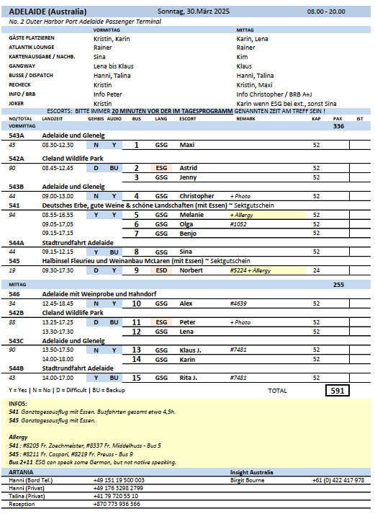

**Montag, 31.03.25** **~~Kingscote~~/ Australien 08.00-18.00 Uhr**

**Statt Kingscote wurde Penneshaw Kangaroo Island angelaufen, Tendern nicht möglich**

**~~Rundfahrt Kangaroo Island I 4 Std. | 89,00 €~~**

~~Erkunden Sie die Kangaroo Island während einer Rundfahrt. Sie fahren zunächst durch Kingscote, ein ländliches Küstenstädtchen mit Cafés, Pubs und Souvenirläden. Etwa 45 Min. Freizeit, um über die Hauptstraße zu schlendern. Danach fahren Sie zum Reeves Point, wo sich die erste europäische Siedlung in Südaustralien befand und genießen das malerische Panorama, während Sie durch die Shoal Bay zu Kingscote's Silo Art fahren. Hier befindet sich das größte Gemälde eines Kängurus in Australien. Weiterfahrt nach American River, einem Fischerort am Meer, mit Gelegenheit für einen Spaziergang entlang der Küste und zur Vogelbeobachtung. Der nächste Halt gilt Pennington Bay. Der wilde Surfstrand an der Südküste von Kangaroo Island ist einer der landschaftlich schönsten Strände der Insel. Kurze Fotopause, bevor Sie wieder zurück zum Schiff fahren. Bitte beachten: Begrenzte Teilnehmerzahl. Etwa 1,5 Std. zu Fuß insgesamt. Bequemes Schuhwerk, Sonnenschutz und Kopfbedeckung empfohlen. Informationen in englischer Sprache vom Fahrer, mit bordseitiger Übersetzung.~~

**~~Cape Willoughby mit Leuchtturm I 2,5 Std. | 95,00 €~~**

~~Sie fahren in die östlichste Region von Kangaroo Island bis zum 27 m hohen Leuchtturm am Cape Willoughby auf der Halbinsel Dudley. Der Leuchtturm wurde 1852 errichtet und ist damit der erste in Süd-Australien. Nach einem Spaziergang und Fotopause zur Außenansicht fahren Sie in Richtung Chapman River, wo Sie die Möglichkeit haben, über eine malerische Fußgängerbrücke zur Antechamber Bay zu spazieren, einem der schönsten Strände der Insel. Halten Sie unterwegs Ausschau nach Kängurus, die unter den Kasuarinengewächsen schlafen. Danach erfolgt die Rückfahrt zum Schiff. Bitte beachten: Sehr begrenzte Teilnehmerzahl. Eine gute Stunde zu Fuß insgesamt. Festes Schuhwerk empfohlen. Sonnenschutz und Kopfbedeckung nicht vergessen. Erklärungen in englischer Sprache mit bordseitiger Übersetzung.~~

**~~Safari per Boot I 1,5 Std. | 115,00 €~~**

~~Per Bus werden Sie zum Hafen Christmas Cove gebracht, wo Ihre etwa einstündige Bootstour startet, auf der Sie mit etwas Glück Delphine, Robben, Seelöwen, Seeadler und andere Vogelarten sichten können. Auf der Rückfahrt per Bus gewinnen Sie noch einen Eindruck von der kleinen hübschen Ortschaft Penneshaw. Bitte beachten: Begrenzte Teilnehmerzahl. Erklärungen in englischer Sprache. Durchführung wetterabhängig. Spritzwasser möglich.~~

**~~Seal Bay Conservation Park I 4 Std. | 149,00 €~~**

~~Sie fahren eine gute Stunde zur Seal Bay. Der Seal Bay Conservation Park wurde 1972 gegründet und erstreckt sich entlang eines traumhaft weißen Sandstrandes sowie einige Kilometer ins Meer hinein. Es ist ein besonderes Erlebnis, die gefährdeten australischen Seelöwen in ihrer natürlichen Umgebung zu beobachten. Eine hundertprozentige Garantie Tiere zu sehen, gibt es natürlich nicht, allerdings ist die Chance in diesem Gebiet sehr groß. Um die Tiere nicht zu stören, werden Besuchergruppen von Rangern über vorgegebene Spazierwege entlang der Küste begleitet. Der Pfad mit Aussichtsplattformen zur Tierbeobachtung schlängelt sich auf etwa 800 m Länge entlang der Kalksteinklippen und Sanddünen (Spaziergang etwa 1 Std.). Halten Sie Ausschau nach den Seelöwen. Auf der Rückfahrt zum Schiff kurze Fotopause am beliebten Surferstrand Pennington Bay mit schönen Ausblicken und an einem Aussichtspunkt bei Penneshaw. Bitte beachten: Für Gäste mit eingeschränkter Beweglichkeit nicht geeignet. Sehr begrenzte Teilnehmerzahl. Festes Schuhwerk, Sonnenschutz und Kopfbedeckung empfohlen. Informationen in englischer Sprache.~~

**~~Kangaroo Island Wildlife Park I 4 Std. | 155,00 €~~**

~~Gut einstündiger Transfer zum Kangaroo Wildlife Park. Sie unternehmen einen etwa einstündigen Spaziergang durch den Park, der Heimat für viele australische Tierarten ist, aber auch Zufluchtsort verwaister oder verletzter Tiere. Im Park leben über 150 Arten einheimischer australischer Wildtiere, darunter Koalas, Schlangen, Pinguine und einheimische Kängurus. Sie erfahren Wissenswertes über die bedrohten einheimischen Tierarten der Insel und haben die Möglichkeit, Kängurus und Wallabys aus nächster Nähe zu erleben. Auf der Rückfahrt machen Sie noch eine Fotopause an der beliebten Pennington Bay, die einen schönen Panoramablick bietet und fahren dann weiter zum Schiff. Bitte beachten: Begrenzte Teilnehmerzahl. Etwa 1,5 Std. zu Fuß. Informationen im Park in englischer Sprache. Bitte haben Sie Verständnis, dass zum Schutz der Tiere diese nicht gestreichelt werden dürfen.~~

**~~Höhepunkte der Kangaroo Island I 8 Std. | 279,00 €~~**

~~Begegnen Sie der Tierwelt und besuchen Sie die Höhepunkte der Kangaroo Island. Zunächst besuchen Sie den Flinders Chase National Park. Zu den wichtigsten Attraktionen des Parks gehört der schöne Admirals Arch, der vom mächtigen Südpolarmeer geformt wurde. Etwa 30 Min. Aufenthalt für Spaziergänge, um nach den Langnasen-Robben Ausschau zu halten. Danach fahren Sie zu den Remarkable Rocks und bewundern die von der Natur geformten Granitfelsen. Der Flinders Chase Nationalpark ist außerdem Heimat vieler Koalas, die sie mit etwas Glück unterwegs beobachten können. Weiterfahrt und einfacher Mittagsimbiss (Wrap mit Kaltgetränk) an einer Raststätte, bevor Sie zum Seal Bay Conservation Park fahren. Der Seal Bay Conservation Park wurde 1972 gegründet und erstreckt sich entlang eines traumhaft weißen Sandstrandes sowie einige Kilometer ins Meer hinein. Es ist ein besonderes Erlebnis, die gefährdeten australischen Seelöwen in ihrer natürlichen Umgebung zu beobachten. Eine hundertprozentige Garantie Tiere zu sehen, gibt es natürlich nicht, allerdings ist die Chance in diesem Gebiet sehr groß. Um die Tiere nicht zu stören, werden Besuchergruppen von Rangern über vorgegebene Spazierwege entlang der Küste begleitet. Der Pfad mit Aussichtsplattformen zur Tierbeobachtung schlängelt sich auf etwa 800 m Länge entlang der Kalksteinklippen und Sanddünen (Spaziergang etwa 1 Std.). Halten Sie Ausschau nach den Seelöwen. Auf der Rückfahrt zum Schiff kurze Fotopause am beliebten Surferstrand Pennington Bay mit schönem Panorama. Bitte beachten: Für Gäste mit eingeschränkter Beweglichkeit nicht geeignet. Begrenzte Teilnehmerzahl. Über 2 Std. zu Fuß insgesamt. Festes Schuhwerk, Sonnenschutz und Kopfbedeckung empfohlen. Informationen in englischer Sprache mit bordseitiger Übersetzung. Bitte haben Sie Verständnis, dass zum Schutz der Tiere diese nicht gestreichelt werden dürfen.~~

**~~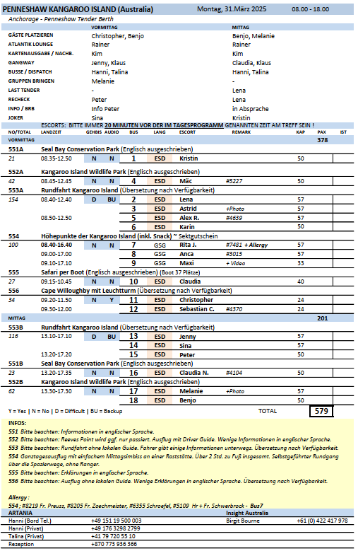~~**

**~~Donnerstag, 03.04.25 Esperance / Australien 08.00-18.00~~**

~~Keine Ausflüge~~

**Donnerstag, 03.04.25 Albany / Australien 08.00-18.00**

Keine Ausflüge

**Samstag, 05.04.25 Bunbury / Australien 08.00-20.00**

**Stadtrundfahrt I 2 Std. | 59,00 €**

Während der 2-stündigen Panoramafahrt gewinnen Sie einen ersten Eindruck der Stadt Bunbury. Ehemals ein Industriehafen, hat sich das Stadtbild sehr gewandelt: Bunbury bietet schöne Boutiquen, gemütliche Bars sowie erstklassige Restaurants und vor allem die bekannte Koombana Bay, in der Delfine in ihrer natürlichen Umgebung beobachtet werden können - ein besonderes Naturerlebnis. Während der Fahrt sehen Sie die bekannte Straßenkunst, passieren u.a. das Stadtzentrum und den Aussichtspunkt Boulter Heights am Koombana Park. Bitte beachten: Sehr begrenzte Teilnehmerzahl.

* Reine Stadtrundfahrt nur 40 min
* Bitte mehr Fotostopps einplanen

**Stadtrundgang I 1,5 Std. | 59,00 €**

Nach einem kurzen Bustransfer lernen Sie Bunbury während eines geführten Spaziergangs kennen. Bunbury wurde 1829 gegründet, erhielt aber erst 1979 Stadtrechte. Während Ihres etwa einstündigen Rundgangs durch die Kleinstadt mit ca. 54.500 Einwohnern erfahren Sie mehr über die Geschichte, Kunst und Kultur Bunburys. Sie sehen den sogenannten "Cappuccino Strip" auf der Victoria Street und einige historische Gebäude auf der Stirling Street. Außerdem schlendern Sie entlang der Promenade mit modernem Jachthafen, Spazier- und Radwegen sowie Bars und Restaurants.. Nach dem Rundgang Rückfahrt zum Schiff. Bitte beachten: Sehr begrenzte Teilnehmerzahl. Für Gäste mit eingeschränkter Beweglichkeit nicht geeignet.

* Ausflug wie geplant

**Bunbury und Wildlifepark I 3 Std. | 95,00 €**

Zunächst unternehmen Sie eine Panoramafahrt durch die kleine Stadt Bunbury. Das Stadtbild von Bunbury hat sich in den letzten Jahren sehr verändert. Die Stadt, die einst nur als Industriehafen galt, kann mit einer Vielzahl von schicken Boutiquen, gemütlichen Weinlokalen und erstklassigen Restaurants aufwarten. Die Fahrt führt weiter zum Bunbury Wildlife Park (Wildpark), etwa 7 ha groß, mit schönem Baumbestand und mehr als 150 Tieren, z.B. Beuteltiere, Amphibien, heimische und exotische Vögel, Reptilien. Sie haben etwa 1,5 Std. Zeit zur freien Verfügung, um im eigenen Tempo den Park mit den Tiergehegen zu erkunden. Danach erfolgt dann wieder die Rückfahrt zum Schiff. Bitte beachten: Begrenzte Teilnehmerzahl. Für Gäste mit eingeschränkter Beweglichkeit nicht geeignet.

* Sehr kleiner Park

**Busselton Jetty und Observatorium I 4,5 Std. | 95,00 €**

Sie fahren gut 45 Minuten per Bus zum Busselton Jetty, eines der bekanntesten Wahrzeichen Westaustraliens. Mit einer Länge von etwa 1,8 km ist der Busselton Jetty der längste Holzsteg (Touristenanleger) der südlichen Hemisphäre! Er wird heutzutage ausschließlich für den Tourismus und die Freizeitgestaltung genutzt wird, in der Vergangenheit diente er als Arbeitssteg. Der kleine elektrische solarbetriebene Busselton Jetty-Zug nimmt Sie mit auf eine 45-minütige Hin- und Rückfahrt entlang Westaustraliens größter Touristenattraktion. Mittig auf dem Steg wurde ein Unterwasser-Observatorium eingerichtet, in dem Sie faszinierende Einblicke in die Unterwasserwelt erleben können. Im Inneren einer Beobachtungskammer mit einem Durchmesser von 9,5 Metern bieten 11 Sichtfenster einzigartige Aussichtspunkte. Sie erfahren mehr über die tropischen und subtropischen Korallen, über Schwämme, Fische und faszinierende wirbellose Tiere, die in der Geographe Bay leben. Nach der Rückfahrt genießen Sie noch etwas Freizeit am Busselton Jetty, bevor Sie über den Tuart Forest National Park zurück zum Schiff fahren. Dieser Park schützt den größten verbliebenen Tuart-Baumbestand der Welt. Bitte beachten: Sehr begrenzte Teilnehmerzahl. Für Gäste mit eingeschränkter Beweglichkeit nicht geeignet.

* Zu wenig Zeit im im Obeservatorium

**Bootsfahrt zu den Delphinen I 3 Std. | 129,00 €**

Kurze Busfahrt zum "Dolphin Discovery Centre", wo Sie Delphine in ihrem natürlichen Lebensraum erleben können. Im Informationszentrum erfahren Sie viel Wissenswertes über das Ökosystem und die Geschichte der Organisation, die sich für den Ökotourismus einsetzt. Darüber hinaus bietet es ein eindrucksvolles digitales 360-Grad-Delfinarium. Nach ein wenig Zeit zur freien Verfügung unternehmen Sie eine 90-minütige Bootstour durch die Koombana-Bucht. Die 300-Grad-Aussichtsplattform des Bootes bietet eine gute Möglichkeit, Delfine und Wildtiere zu beobachten. Sie erfahren mehr über die Großen Tümmler und erleben sie in ihrer natürlichen Umgebung. Die informativen (englischsprachigen) Kommentare des Bootsführers halten Sie während der gesamten Fahrt auf dem Laufenden. Nach der Bootstour haben Sie noch etwas Zeit zur freien Verfügung, um die Aussichten auf die Bucht zu genießen, bevor Sie wieder zurück zum Schiff fahren.

Bitte beachten: Sehr begrenzte Teilnehmerzahl. Für Gäste mit eingeschränkter Beweglichkeit nicht geeignet. Natürlich gibt es in der freien Natur keine 100% ige Garantie Tiere zu beobachten, aber die Chancen vom Boot aus sind sehr groß.

* Ausflug wie geplant

**Ngilgi-Höhle I 4 Std. | 129,00 €**

Sie fahren etwa 45 Min. zu der außergewöhnlichen Ngilgi Höhle, ein Karst-Höhlensystem mit schönen Formationen. Während des etwa 2,5-stündigen Aufenthaltes unternehmen Sie einen geführten Rundgang, während Ihnen der Aborigine-Reiseführer unterhaltsame Geschichten erzählt. Sie beobachten das traditionelle Entzünden eines Feuers mit der Technik des Stockreibens und lauschen den Tönen eines traditionellen Didgeridoo (Blasinstrument), die durch die Akustik der Höhle eine besondere Klangfarbe erhalten. Nach diesen Eindrücken erfolgt wieder die Rückfahrt zum Schiff. Bitte beachten: Sehr begrenzte Teilnehmerzahl. Für Gäste mit eingeschränkter Beweglichkeit nicht geeignet. Festes Schuhwerk und Regenjacke empfohlen.

* Ausflug wie geplant

**Weinregion Margaret River I 7,5 Std. mit Essen | 219,00 €**

Sie fahren mit dem Bus etwa 90 Min. in die Margaret River Region, berühmt für ihre spektakulären Weinberge und die Produktion einiger der bemerkenswertesten Weine Australiens. Nach Ankunft unternehmen Sie einen Rundgang über ein bekanntes Weingut (Swings and Roundabouts) mit bis zu 40 Jahre alten Rebstöcken. Sie erfahren mehr über die interessante Geschichte, das Zusammenwirken von Klima und Landschaft und die Pflege dieser besonderen Rebstöcke. In dieser malerischen Umgebung nehmen Sie Ihr Mittagessen ein, das der berühmte Margaret River Cabernet perfekt ergänzt. Nach dem etwa 2-stündigen Aufenthalt Weiterfahrt zur Margaret River Chocolate Company. Hier werden seit 1999 köstliche Schokoladenprodukte hergestellt, Gelegenheit zur Verkostung. Weiterfahrt zum Weingut Leeuwin Estate, einem der ersten Weingüter in der Region. Es wurde 1972 vom Winzer Robert Mondavi gegründet und ist heute als Familienbetrieb bekannt für die Herstellung von Weinen, die zu den besten der Welt gehören. Hier genießen Sie eine etwa 1-stündige Verkostung. Danach erfolgt die etwa 90-minütige Rückfahrt , u.a. über den Tuart Drive, eine landschaftlich besonders schöne Strecke, die durch den Tuart-Nationalpark führt mit seinem einmaligen Bestand an Tuarteukalyptus. Die bis zu 400 Jahre alten Bäume sind über 30 m hoch und mit einem Umfang von bis zu 10 m ein eindrucksvoller Anblick. Bitte beachten: Sehr begrenzte Teilnehmerzahl. Für Gäste mit eingeschränkter Beweglichkeit nicht geeignet.

* Busfahrt war + 45 Minuten
* Rundgang war es nicht/ nur ein kleines Stück gelaufen
* Weinverkostung war nicht vorhanden man konnte sich für einen Wein entscheiden rot oder weiß

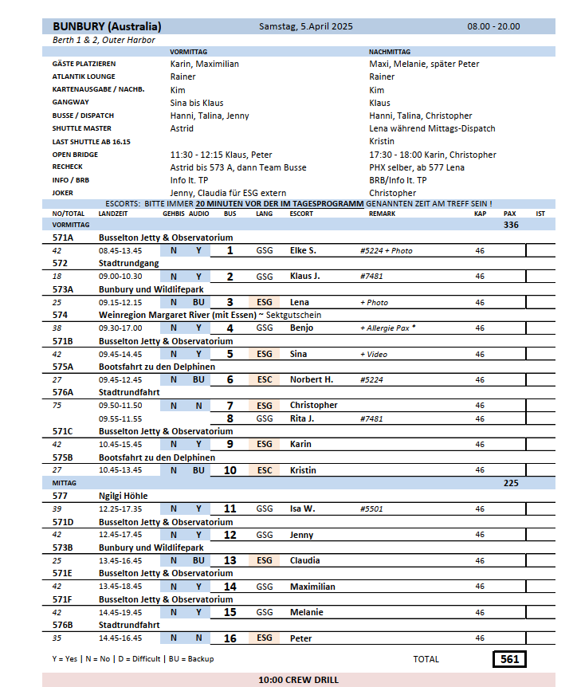

**Sonntag, 06.04.25 Fremantle / Australien 08.00-20.00**

**Stadtrundgang Fremantle Prison I 4 Std. | 49,00 €**

Auf diesem Stadtrundgang lernen Sie Fremantle zu Fuß kennen. Sie erfahren Interessantes über die wechselvolle Geschichte und sehen die viktorianische Architektur, die das Stadtbild prägt, sowie einige Sehenswürdigkeiten. Sie besichtigen das ehemalige Gefängnis (Fremantle Prison), das in die Liste des UNESCO-Weltkulturerbes aufgenommen wurde. Während der gut einstündigen Führung erfahren Sie mehr über ehemalige Sträflinge und ihre Ausbruchsversuche. Flanieren Sie anschließend über den "Cappuccino Strip" und spazieren Sie weiter durch die lebhaften Straßen zur Fishermans Wharf und zum Round House, dem ältesten öffentlichen Gebäude in West-Australien, das 1831 als Gefängnis erbaut wurde (nur Außenbesichtigung). Genießen Sie von hier schöne Ausblicke über den Hafen und die Kolonialbauten, bevor es wieder zurück zum Schiff geht. Bitte beachten: Für Gäste mit eingeschränkter Beweglichkeit nicht geeignet. Sehr begrenzte Teilnehmerzahl. Etwa 6 km Wegstrecke, einige Stufen unterwegs.

* Ausflug wie geplant

**Fremantle und Perth I 4 Std. | 59,00 €**

Sehen Sie auf diesem Ausflug die Highlights von Fremantle und Perth. Erfahren Sie Wissenswertes über die Vergangenheit von Fremantle, wie z.B. die Geschichte der Sträflinge. Sie passieren das alte Gefängnis und den beliebten "Cappucino Strip", während Sie auf der Fahrt nach Perth am Swan River entlang fahren. In Perth sehen Sie Sehenswürdigkeiten wie die alte Münzanstalt und die St. Mary's Kathedrale, während Sie durch Australiens "sonnigste Hauptstadt" fahren. Sie halten am Kings Park, einem der größten innerstädtischen Parks der Welt, und genießen bei einem kurzen Spaziergang den atemberaubenden Blick auf die Skyline der Stadt. Weiterfahrt zum beliebten Cottesloe Beach für einen kurzen Spaziergang und das perfekte Strandfoto. Der Strand ist für sein kristallklares Wasser und den weißen Sand bekannt und einer der beliebtesten Orte der Einwohner zum Schwimmen, Schnorcheln und Surfen.

* Cotteshole konnte Aufgrund einer Sportveranstaltung nicht angefahren werden, dafür Ersatz Fotostopp

**Caversham Wildlife Park I 4 Std. | 75,00 €**

Ein Ausflug zu einer der Hauptattraktionen in der Umgebung von Perth. Sie passieren die hübsche Weinbauregion Swan Valley und gelangen in ca. einer Stunde Busfahrt in den Caversham Wildlife Park. Kängurus, Koalas, Emus, Wombats und andere endemische Tiere sind hier anzutreffen. Nach etwa 2 Stunden Aufenthalt zur freien Verfügung erfolgt die Rückfahrt zum Schiff. Bitte beachten: Bequemes Schuhwerk und Sonnenschutz empfohlen. Bitte haben Sie Verständnis, dass zum Schutz der Tiere diese nicht gestreichelt werden dürfen.

* Ausflug wie geplant

**Mandoon Estate und Bush Tucker I 4 Std. | 139,00 €**

Sie fahren über Fremantle in das malerische Swan Valley, das nächstengelegene Weinanbaugebiet. Swan Valley ist Heimat des indigenen Volkes der Whadjuk Noongar, deren kulturelles und historisches Erbe noch heute nachwirkt. Auf dem Weingut Mandoon Estate erleben Sie einen Vortrag und eine "Bush Tucker"-Kostprobe, wie die traditionelle Buschnahrung der Aborigines genannt wird. Erfahren Sie von einem Ältesten der Aborigines Noongar mehr über die Küche und Kultur. Weiterhin verkosten Sie hier produzierten Boutique Wein sowie lokal gebrautes Bier. Nach insgesamt ca. 2-stündigem Aufenthalt erfolgt die etwa 1-stündige Rückfahrt durch das Swan Valley mit seinen malerischen, hügeligen Weinbergen, die die Ufer des Swan River säumen. Bitte beachten: Sehr begrenzte Teilnehmerzahl. Die Erklärungen vor Ort erfolgen in englischer Sprache.

* Ausflug wie geplant

**\*NEU* Yanchep-Nationalpark und Pinnacle Desert I 12 Std. mit Mittagessen | 169,00 €**

Dieser ganztägige Ausflug führt Sie von Fremantle aus in den Norden, wo Sie die beeindruckende Natur und faszinierende Landschaften des Yanchep-Nationalparks sowie die mystische Pinnacles-Wüste kennenlernen. Zunächst erreichen Sie nach etwa 75-minütiger Busfahrt den Yanchep-Nationalpark. Hier haben Sie Gelegenheit, mit etwas Glück Koalas und Glück Kängurus in ihrer natürlichen Umgebung zu beobachten. Nach einer kleinen Teepause setzen Sie Ihre Fahrt fort und erreichen nach etwa 2 Stunden das charmante Fischerdorf Cervantes, das an der glitzernden Coral Coast liegt. Hier erwartet Sie ein Mittagessen in der Lobster Shack, wo Sie frischen Hummer und andere regionale Köstlichkeiten zu sich nehmen. Dabei haben Sie einen wunderbaren Ausblick auf die Küstenlandschaft. Nach dem Mittagessen fahren Sie etwa 30 Minuten weiter zum Nambung-Nationalpark, der für die faszinierende Pinnacles-Wüste bekannt ist. Diese außergewöhnliche Landschaft mit mystischen Kalksteinformationen lädt zu einem Spaziergang ein. Erkunden Sie die einzigartigen Felsstrukturen und lassen Sie die magische Atmosphäre auf sich wirken. Ein Besuch im Pinnacles Discovery Centre bietet spannende Einblicke in die Entstehung und Geschichte dieser besonderen Landschaft. Am Nachmittag machen Sie sich auf den Weg nach Fremantle. Während der knapp 3-stündigen Rückfahrt können Sie die Erlebnisse des Tages Revue passieren lassen. Bitte beachten: Sehr begrenzte Teilnehmerzahl. Festes bequemes Schuhwerk und Sonnenschutz empfohlen. Fahrtzeiten im Bus gesamt etwa 7 Std.

* Ausflug dauerte 10 Stunden

**Insel Rottnest I 8,5 Std. mit Mittagessen | 199,00 €**

Etwa 20-minütiger Spaziergang zum Fährterminal und Fährüberfahrt (etwa 30 Min.) zu der 18 km entfernten Insel Rottnest. Die Insel hat schöne weiße Strände und ist Heimat der Quokkas (Kurzschwanzkängurus), die unter Artenschutz stehen. Orientierungsfahrt über die Insel per Bus. Ein etwa 1 km weiter Spaziergang führt Sie zu dem Restaurant in Strandnähe, wo Sie Ihr Mittagessen einnehmen. Anschließend genießen Sie ca. 2 Std. Freizeit, um die Umgebung individuell zu entdecken oder ein erfrischendes Bad im kristallklaren Wasser zu nehmen. Rückkehr zum Fähranleger für die Rückfahrt per Fähre und Spaziergang zum Schiff.

Bitte beachten: Für Gäste mit eingeschränkter Beweglichkeit nicht geeignet. Sehr begrenzte Teilnehmerzahl. Einige Fußwege, daher bequemes Schuhwerk empfohlen. Badesachen/Handtuch und Sonnenschutz nicht vergessen. Busfahrt über die Insel nicht exklusiv für Gäste von Phoenix Reisen und in englischer Sprache.

* Ausflug wie geplant

**Rundflug mit dem Wasserflugzeug I 2 Std. / ca. 15 Min. Rundflug | 229,00 €**

Erleben Sie einen Rundflug mit einem Wasserflugzeug direkt vom Swan River aus. Etwa 35 Min. Transfer im Minibus/Van zum Wasserflugzeug-Terminal und nach einer Sicherheitseinweisung erfolgt der Check-in. Nachdem Sie Ihren Platz im Flugzeug eingenommen erfolgt die Fahrt zur Mitte des Swan River und dann heben Sie ab. Sie schweben in niedriger Höhe über das Stadtbild und genießen einen atemberaubenden Blick auf verschiedene Wahrzeichen, darunter Heirisson Island, The Crown, Matagarup Brücke und Optus Stadion. Die Flugroute führt dann weiter über Perth und Northbridge, wo Sie einen Panoramablick auf die Stadt aus der Vogelperspektive erleben. Sie überfliegen den Kings Park und über die Weite des Swan River nach Fremantle, wo Sie Ihr Schiff umkreisen werden. Weiterhin sehen Sie den berühmten Cottesloe Beach und die grünen Vororte im Westen sowie den City Beach und den Herdsman See. Genießen Sie die Aussicht auf die Wolkenkratzer von Perth, bevor Sie wieder sanft auf dem ruhigen Wasser des Swan River landen. Bitte beachten: Sie Sitzplatzvergabe erfolgt vor Abflug. Ausschließlich Fensterplätze. Alle Informationen in englischer Sprache. Gewichtsangabe erforderlich. Maximalgewicht 120 kg. Durchführung wetterabhängig und nicht exklusiv für Gäste von Phoenix Reisen.

* Es war eine Chesna / war den Gästen bekannt

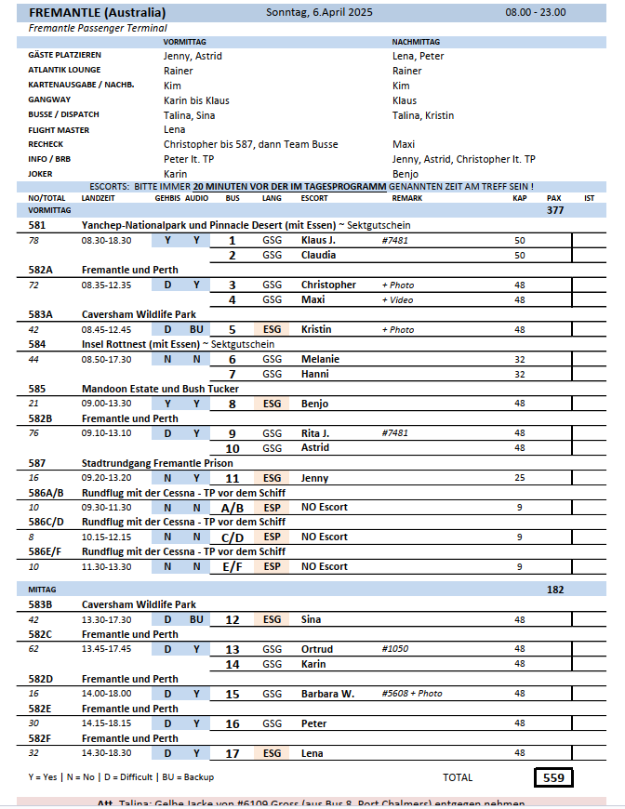

**~~Mittwoch, 09.04.25 Exmouth / Australien 08.00-18.00~~**

Hafen konnte Wetterbedingt nicht angelaufen werden

**~~Exmouth I 3,5 Std. | 79,00 €~~**

~~Von Exmouth aus fahren Sie mit dem Bus zum Charles Knife Canyon. Vom Aussichtspunkt genießen Sie beeindruckende Aussichten auf die Bucht von Exmouth und die Schluchten von Charles Knife, die von den Einheimischen als "Mini-Grand-Canyon" bezeichnet werden. Weiterfahrt zur Stadt, hier haben Sie etwas Zeit zur freien Verfügung für einen individuellen Bummel. Danach besuchen Sie den Leuchtturm Vlamingh Head mit schönem Panoramablick auf das Riff, die Gebirgskette und die Bucht. Sie fahren zur malerischen Hunters Beach und legen eine kleine Teepause ein. Bevor Sie zum Hafen zurückkehren, machen Sie einen kurzen Fotostopp am Mildura Wrack (bei Ebbe vom Ufer aus zu sehen), eine historische maritime Stätte und beliebte Touristenattraktion. Bitte beachten: Sehr begrenzte Teilnehmerzahl.~~

**~~Schnorcheln in der Turquoise Bucht I 4 Std. | 169,00 €~~**

~~Sie fahren etwa 50 Minuten mit dem Bus zur Turquoise Bay. Hier befinden sich ideale Schnorchelplätze. Die Schnorchelausrüstung wird Ihnen zur Verfügung gestellt. Nach einer Einweisung können Sie abtauchen und die herrliche Vielfalt an Korallen und Fischen des Ningaloo Riffs entdecken. Sie werden von einem fachkundigen Reiseführer begleitet. Nach einer ersten Tour kehren Sie an den Strand zurück und legen eine kleine Erholungspause ein. Wer möchte, kann dann entweder eine zweite geführte Unterwasser-Schnorcheltour unternehmen oder einfach am Strand verbleiben und entspannen. Anschließend erfolgt die Rückfahrt mit Zwischenstopp am Leuchtturm Vlamingh Head mit schönem Panoramablick auf Bucht und Umgebung. Bitte beachten: Sehr begrenzte Teilnehmerzahl. Für Gäste mit eingeschränkter Beweglichkeit nicht geeignet. Schnorchelkenntnisse nicht erforderlich, aber gute Fitness und Schwimmerfahrung erforderlich. Wenige Informationen in englischer Sprache.~~

**~~Fahrt mit dem Glasbodenboot I 2,5 Std. | 195,00 €~~**

~~Vom Schiff etwa 45-minütiger Transfer nach Tantabiddi, wo Sie ein Glasbodenboot besteigen. Während der ca. 1-stündigen Tour am Ningaloo-Riff - das zum UNESCO Weltnaturerbe erklärt wurde - können Sie mit etwas Glück die vielseitige, bunte Meeresfauna aus nächster Nähe bestaunen. Diese Region ist besonders bekannt für ihre Meeresschildkröten. Nach der Bootsfahrt Rückfahrt per Bus nach Exmouth und zum Schiff. Bitte beachten: Sehr begrenzte Teilnehmerzahl. Wenige Informationen in englischer Sprache vom Skipper. Kopfbedeckung und Sonnenschutz empfehlenswert.~~

**~~Ningaloo Riff mit Glasbodenboot I 4 Std. | 285,00 €~~**

~~Vom Hafen erfolgt ein ca. 45-minütiger Transfer nach Tantabiddi zum Anleger des Glasbodenbootes, mit dem Sie die eindrucksvollen Korallengärten des Ningaloo Reef durch große Glasscheiben entdecken. Das ca. 250 km lange Korallenriff gehört zum UNESCO-Welterbe. Die 2-stündige Bootsfahrt bietet auch die Möglichkeit zum Schnorcheln im klaren türkisfarbenen Wasser. Die Schnorchelausrüstung wird Ihnen zur Verfügung gestellt. Nach diesen schönen Eindrücken erfolgt die Rückfahrt mit Stopp am Leuchtturm Vlamingh Head mit herrlichem Blick auf Bucht und Umgebung. Bitte beachten: Sehr begrenzte Teilnehmerzahl. Für Gäste mit eingeschränkter Beweglichkeit nicht geeignet. Handtücher und Kopfbedeckung sowie Sonnenschutz empfohlen. Wenige Informationen in englischer Sprache zu Flora und Fauna durch den örtlichen Bootsführer.~~

**~~Rundflug I 2,5 Std. Flugdauer ca. 60 Min. | 289,00 €~~**

~~Etwa 15 Min. Transfer zum Flughafen. Nach kurzer Sicherheitsinstruktion fliegen Sie etwa 60 Minuten über die Umgebung von Exmouth. Aus der Vogelperspektive genießen Sie zum Beispiel Ausblicke auf Turquoise Bay, Yardie Gorge and Vlamingh Head Lighthouse. Sie überqueren das Ningaloo Reef in niedriger Höhe und versuchen, Delphine oder Meeresschildkröten zu entdecken. Sie genießen Ausblicke auf die kleine Stadt Exmouth, bevor Sie wieder landen. Transfer im Minibus zurück zum Schiff.Bitte beachten: Sehr begrenzte Teilnehmerzahl. Ausflug ohne örtliche Reiseleitung. Wenige Informationen vom Piloten in englischer Sprache. Sitzplatzvergabe erfolgt vor Ort durch den Piloten, Fensterplatz garantiert.~~

**Freitag, 11.05.2025 Broome / Australien 08.00-17.30**

**Panoramafahrt Broome I 1,5 Std. | 65,00 €**

Mit dem Bus fahren Sie durch Broome und entdecken die wichtigsten Sehenswürdigkeiten Sehen Sie den bekannten Cable Beach (Fotostopp) und die Altstadt, wo Indonesier, Japaner, Chinesen und Australier eine interessante Kulisse für Besucher geschaffen haben. In den ehemaligen Wohnhäusern aus Holz befinden sich heute Perlengeschäfte. Bitte beachten: Sehr begrenzte Teilnehmerzahl.

* Ausflug wie geplant

**Broome I 3 Std. | 109,00 €**

Die kleine Stadt Broome hat knapp 14.000 Einwohner und besticht mit weiten Sandstränden und türkisfarbenem Meer. 1883 wurde an der Küste die einstige Perlenfischersiedlung gegründet, welche für den Anstieg der Einwohnerzahl und den Ausbau der touristischen Infrastruktur sorgte. Sie fahren mit dem Bus zum japanischen Friedhof mit 600 Gräbern aus der Zeit des Perlenbooms. Weiterfahrt zum Historischen Museum. Hier wird veranschaulicht, wie Broome im 19. Jh. als Hauptstadt der Perlenfischerei fungierte. Anschließend Fahrt durch Chinatown mit zahlreichen Restaurants und Geschäften. Hier erfolgt eine kurze Visite einer Perlenmanufaktur. Nach einer kurzen Busfahrt erreichen Sie den Cable Beach, der sich mit strahlend weißem Sand über 20 km entlang des Indischen Ozeans erstreckt. Der Cable Beach ist einer der beliebtesten und schönsten Strände im Westen Australiens und für Besucher ein ganzjähriges Ausflugsziel. Nach einem Fotostopp Rückfahrt zum Schiff. Bitte beachten: Sehr begrenzte Teilnehmerzahl. Für Gäste mit eingeschränkter Beweglichkeit nicht geeignet.

* Ausflug wie geplant

**Krokodilfarm und Landschaftsfahrt I 3 Std. | 115,00 €**

Fahrt zur Malcolm Douglas Krokodilfarm, Heimat von Kasuaren, Dingos, Kängurus, Emus, Schlangen und natürlich von Salzwasser- und Süßwasserkrokodilen. Sie unternehmen eine einstündige Führung durch den Park und haben Gelegenheit, die Tiere zu beobachten. Weiterfahrt zur berühmten 22 km langen Cable Beach mit weißen Sandstränden und türkisfarbenem Meer – schöne Fotomotive bieten sich Ihnen. Sie fahren zum Gantheaume Point, eine Landzunge mit roten Sandsteinklippen, wo Sie Fußabdrücke von Dinosauriern entdecken können (bei niedriger Tide). Genießen Sie während eines Spaziergangs die wunderschöne Landschaft. Rückfahrt zum Schiff. Bitte beachten: Sehr begrenzte Teilnehmerzahl. Für Gäste mit eingeschränkter Beweglichkeit nicht geeignet. Sonnenschutz empfohlen.

* Ausflug wie geplant

**Delphine-Beobachtung I 3 Std. | 119,00 €**

Zunächst Transfer vom Hafen zur Roebuck Bay. Nach einem kurzen Fußmarsch über den Strand erreichen Sie das amphibische Transportboot, das Sie auf den Segel-Katamaran bringt. Anschließend startet Ihre ca. 2,5-stündige Beobachtungsfahrt. Die Roebuck Bay ist das einzige natürliche Habitat der australischen Stubsfinnendelphine, aber auch große Tümmler, Schildkröten und unterschiedlichste Seevögel können gesichtet werden. Da es sich jedoch um wilde Tiere handelt, kann eine gewisse Anzahl an Sichtungen nicht garantiert werden. An Bord werden Snacks sowie Tee/Kaffee serviert. Anschließend Rückkehr per Boot und Bus zurück. Bitte beachten: Sehr begrenzte Teilnehmerzahl. Für Gäste mit eingeschränkter Beweglichkeit nicht geeignet. Sonnenschutz und geeignete Kleidung empfohlen. Wasserflasche selbstständig mitnehmen, da das Schiff komplett plastikfrei ist.

* Ausflug wie geplant

**\*NEU* Traditionen der Aborigines I 3 Std. | 139,00 €**

Dieser Ausflug bietet Einblicke in das Leben und die Kultur der Aborigines. Nach einer etwa 30-minütigen Busfahrt erreichen Sie einen Aussichtspunkt an der Roebuck Bay. Hier treffen Sie Ihren örtlichen indigenen Reiseführer, der sein kulturelles Wissen über Broome und die Region mit Ihnen teilt. Er wird Ihnen authentische Geschichten über die tiefe, seit Jahrtausenden bestehende Verbindung seines Volkes mit diesem Land erzählen und Ihnen aus der Perspektive eines lokalen Aborigines Einblicke in die indigene Kultur geben. Während des rund 2-stündigen Spaziergangs besuchen Sie verschiedene Aussichtspunkte, darunter den Gantheaume Point, sowie kulturelle Stätten. Zudem sehen Sie ein Laubenvogelnest, das für die Aborigines eine besondere Bedeutung hat. Den Abschluss der Tour bildet eine musikalische Darbietung, bei der mit Boomerangs rhythmische Klänge erzeugt werden. Nach diesen Eindrücken erfolgt die Rückfahrt zum Schiff. Bitte beachten: Sehr begrenzte Teilnehmerzahl. Für Gäste mit eingeschränkter Beweglichkeit nicht geeignet. Festes Schuhwerk erforderlich, Sonnenschutz empfohlen. Die Wege führen teilweise über unebenes Gelände.

* Ausflug wie geplant

**Kultur der Aborigines I 3 Std. | 139,00 €**

Die Tour wird von einem einheimischen Reiseführer durchgeführt, der Sie an seinen Geburtsort führt und viel Wissenswertes über die Broome- und Kimberley-Kultur vermittelt und vor allem seine persönlichen Lebenserfahrungen mit Ihnen teilt. Sie besuchen einige der traditionellen Stätten rund um die Stadt Broome, lernen den Reichtum an traditionellen Heilmitteln sowie Heilpflanzen kennen und erhalten einen Einblick in die Naturnahrung der Ureinwohner. Sie erleben ein private Didgeridoo-Vorführung, sehen sich einige traditionelle Nyul Nyul-Artefakte an und genießen selbst gebrautes Boab Ginger Beer oder Eistee. Bitte beachten: Sehr begrenzte Teilnehmerzahl.

* Ausflug wie geplant

**Willie Creek Perlenfarm I 5 Std. | 145,00 €**

Eine knappe Stunde von Broome entfernt können Sie bei Willie Creek Pearls in die Welt der Perlenzucht eintauchen. Ihr Reiseleiter erklärt Ihnen die Zuchtmethoden und die unterschiedlichen Qualitätsmerkmale, die den Wert einer Perle bestimmen. Anschließend fahren Sie mit einem Boot hinaus und besuchen die Austernbänke der Farm, wo die Austernart Pinctada Maxima wächst. Diese Austern sind außergewöhnlich groß und produzieren die berühmten Südseeperlen. Ihr Gewicht kann bis zu 5 kg betragen und die Perlen können eine Größe bis zu 20 mm erreichen. Im Anschluss besuchen Sie Harvest Cafe und stärken sich mit bei einem kleinen Snack, bevor Sie danach zum Schiff zurückkehren. Bitte beachten: Sehr begrenzte Teilnehmerzahl.

* 30 Minuten über eine Schotterpiste

**Dinosaurer-Abenteuer-Bootsfahrt I 6 Std. mit Essen | 225,00 €**

Kurzer Transfer zum Anleger für Ihre Bootstour. Nach einer kurzen Einweisung besteigen Sie die Brahminy Kite, ein speziell für flache Anlandungen gebautes Schiff mit geringem Tiefgang, das Ausflüge zu abgelegenen Stränden möglich macht. Einer der Höhepunkte dieser Tour ist ein 120 Millionen Jahre alte Dinosaurier-Fußabdruck, der an einem abgelegenen Strand im Felsen sichtbar ist. Erfahren Sie mehr über die frühe Kreidezeit und die Geschichte der Dinosaurier und ihre Fußspuren. Genießen Sie die Fahrt auf dem Dampier Creek, bei der Sie die einmalige Flora und Fauna aus nächster Nähe betrachten können, und lassen Sie die spektakuläre Umgebung auf sich wirken. Dazu werden ein ein Gläschen Sekt und kulinarische Häppchen serviert. An einem besonders schönen Fleckchen Erde gehen Sie an Land und genießen Sie einen Cocktail und ein köstliches Fünf-Gänge-Tapas-Menü. Danach erfolgt dann wieder die Rückfahrt zum Hafen bzw. zu Ihrem Schiff. Bitte beachten: Sehr begrenzte Teilnehmerzahl. Für Gäste mit eingeschränkter Beweglichkeit nicht geeignet. Sonnenschutz empfohlen.

* Ausflug wie geplant

**Broome-Halbinsel per Helikopter I 1 Std. Flugzeit ca. 30 Min. | 379,00 €**

Transfer vom Hafen zum Startplatz. Nach Einweisung starten Sie zu Ihrem Helikopterflug. Jeder Passagier hat einen Sitzplatz am Fenster, und so wird die gute Sicht ermöglicht. Sie fliegen nach Norden in Richtung Willie Creek und und erleben das eindrucksvolle Farbenspiel der Broome-Halbinsel. Sie genießen die herrlichen Ausblicke auf den weltberühmten 22km langen Cable Beach mit seinem strahlend weißen Sand, überfliegen eine Perlenfarm und halten Ausschau nach Meeresbewohnern im klaren Wasser und nahe dem flachen Riff. Wenn Sie sich Gantheaume Point nähern, können Sie den Leuchtturm und die atemberaubenden roten Klippen bewundern, die sich dramatisch von der Küste abheben. Weiter werfen Sie einen Blick auf Reddel Beach, Entrance Point, Simpsons Beach, Broome Jetty und Dampier Creek. Bitte beachten: Sehr begrenzte Teilnehmerzahl. Für Gäste mit eingeschränkter Beweglichkeit nicht geegnet. Maximalgewicht pro Person 135 KG. Flug/Route wetterabhängig. Die Sitzplatzvergabe erfolgt durch den Piloten vor Ort. Wenige Erklärungen durch den Piloten in englischer Sprache.

* Ausflug wie geplant

**Buccaneer Archipel I 8 Std. / Flugzeit ca. 3,5 Stunden | 679,00 €**

Zunächst fahren Sie gut 1 Stunde mit dem Hafen-Shuttle und weiter mit dem Bus zum Flughafen. Nach einer kurzen Einweisung starten Sie zum ersten, gut 2-stündigen Rundflug, auf dem Sie die wunderschönen Landschaften der Horizontal Falls (diese "horizontale Wasserfälle" sind gezeitenabhängige Strömungen) und des Buccaneer Archipels mit seinen 1000 Inseln erleben können. Weiter sehen Sie Koolan und Cockatoo Island mit den reichsten Eisenerzvorkommen der Welt aus der Vogelsperspektive. In Cygnet Bay unterbrechen Sie den Flug und fahren mit dem Bus etwa 20 Min. zur Cygnet Bay-Perlenfarm. Während der etwa 75-minütigen Führung gewinnen Sie Einblicke in die faszinierende Geschichte der Perlenzucht, die in dieser Region eine lange Tradition hat. Hier nehmen Sie Ihr Mittagessen ein. Sie haben auch Gelegenheit, im Swimmingpool der Farm ein erfrischendes Bad zu nehmen. Danach kurzer Bustransfer zurück zum Flughafen von Cygnet Bay und Fortsetzung Ihres Rundfluges. Der knapp 1,5-stündige Weiterflug zeigt Ihnen die atemberaubenden roten Klippen von Cape Leveque und führt weiter in Richtung Süden über die wunderschönen Buchten und Strände der Dampier-Halbinsel mit Blick auf die Beagle Bay, den James Price Point, die Willie Creek Pearl sowie Broomes weltberühmten Cable Beach mit seinem strahlend weißen Sand. Nach der Landung fahren Sie wieder per Bus zurück zum Schiff. Bitte beachten: Sehr begrenzte Teilnehmerzahl. Für Gäste mit eingeschränkter Beweglichkeit nicht geeignet. Maximalgewicht pro Person 120 KG. Flug/Route wetterabhängig. Die Sitzplatzvergabe erfolgt durch den Piloten vor Ort. Wenige Erklärungen durch den Piloten in englischer Sprache. Sonnenschutz/Badesachen (wenn gewünscht) nicht vergessen.

* Ausflug wie geplant

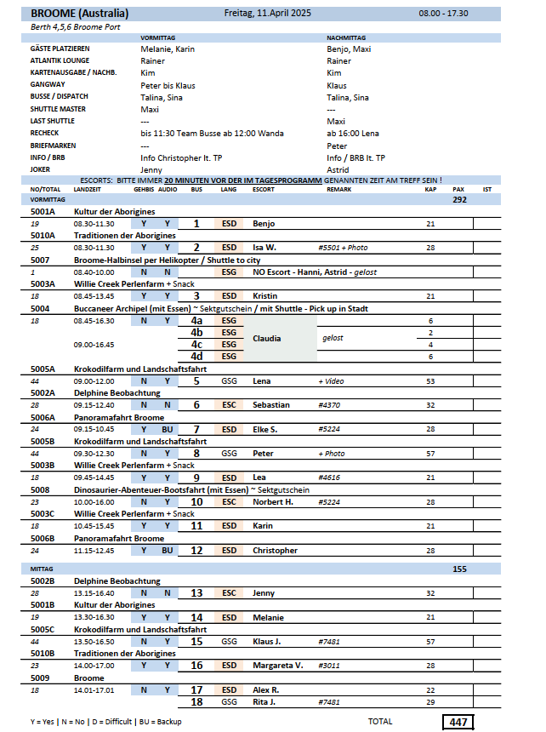

**~~Sonntag, 13.04.205 Waikelo/ Indonesien, 09.00-17.00~~**

**Sonntag, 13.04.205 Rinca Island / Indonesien, 09.00-17.00**

**Rundgang und Besuch der Komodowarane I 1,5 Std. | 49,00 €**

Mit den schiffseigenen Tenderbooten setzen Sie über auf die Insel Komodo. Am Anleger der Bucht Loh Liang erwarten Sie die Parkwächter des Nationalparks Komodo. Nach kurzer Registrierung und Einweisung durch die Parkführer unternehmen Sie einen Rundgang von einer guten Stunde. Sie erkunden die Heimat tropischer Vögel, wie z.B. des Kakadu, sowie des berühmten Komodowarans, der nur hier auf den Kleinen Sundainseln verbreitet ist. Die beeindruckenden Echsen werden bis zu 3 m lang und über 80 kg schwer. Die Anzahl der Tiere wird mittlerweile auf unter 4.000 geschätzt, daher wird die Art auf der Liste der IUCN als gefährdet eingestuft. Sie gelangen zu Stellen, wo Sie die Tiere aus gebührendem Abstand beobachten können. Bitte beachten: Für Gäste mit eingeschränkter Beweglichkeit nicht geeignet. Ein Landgang ist nur in Verbindung mit dem Ausflugsprogramm möglich. Bitte folgen Sie den Anweisungen der Parkführer. Informationen in englischer Sprache. Der Ausflugspreis beinhaltet den Eintritt in den Nationalpark, eine obligatorische Naturschutzgebühr sowie Foto- und Videogebühr.

* Ausflug wie geplant

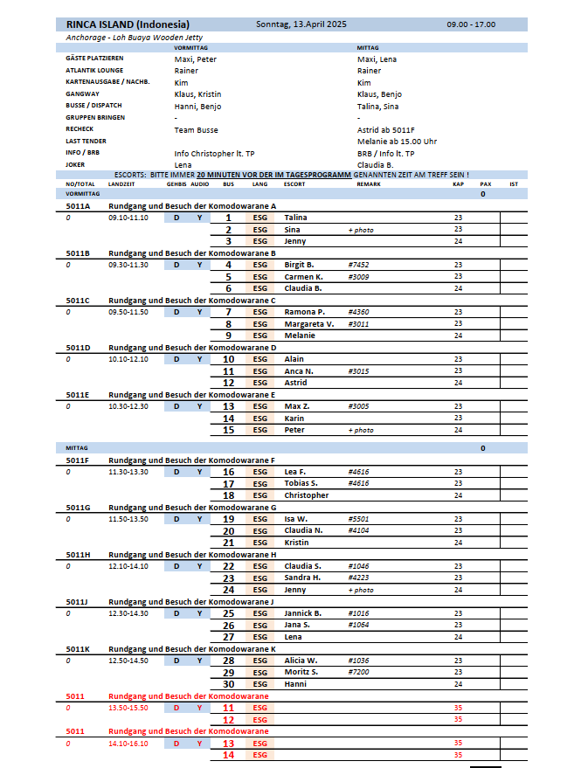

**~~Montag, 14.04.2025 Komodo / Indonesien, 07.00-15.00~~**

**Montag, 14.04.2025 Gili Trawangan / Indonesien, 13.00-22.00**

**Privater Landgang**

**Dienstag, 15.04.2025 Benoa, Bali, Indonesien ETA 08.00**

**Kuta bei Nacht I 2,5 Std. | 21,00 €**

Am Abend etwa 30-minütiger Transfer nach Kuta, dem Ferienzentrum mit kilometerlangem Sandstrand südlich der Hauptstadt Denpasar. Gelegenheit für einen Spaziergang durch das nächtliche Kuta mit seinen Bars und Diskotheken. Anschließend Rückkehr zum Schiff.

* Ausflug wie geplant

**Künstlerdörfer in Ubuds Umgebung I 4 Std. | 29,00 €**

Ziel Ihres Ausfluges ist Ubud, etwa 30 km von der Hauptstadt Denpasar entfernt. Sie werden die Kleinstadt, die als kulturelles Zentrum Balis gilt, erkunden. Anschließend besuchen Sie das Dorf Mas, bekannt für aufwändige Holzschnitzkunst, und das Dorf Celuk, Zentrum der Silberschmiedekunst, bevor Sie wieder zum Schiff fahren.

* In der Beschreibung, welche Phoenix herausgibt und woran sich die Gäste orientieren steht, dass das Dorf Mas besucht wird ebenso wie das Dorf Celuk. Durch beide Dörfer sind wir durchgefahren, aber gehalten haben wir nur in je einem Innenhof wo Holzschnitzkunst angeboten wurde und in einem Innenhof wo ein riesiger Laden mit Silberschmiedekunst war. Die Beschreibung ist irreführend, da die Gäste denken, man besucht die Künstlerdörfer intensiver zu Fuß und wird nicht nur an einem Geschäft herausgelassen, um dort einkaufen zu können.

Reklamationen: Einige Gäste merkten an, dass es eher eine Verkaufsveranstaltung war, da in den jeweiligen Dörfern immer nur quasi ein großer Laden angefahren wurde. Nach kurzer Erklärung gab es Freizeit zum Shoppen.

**Panoramafahrt Balinesische Dörfer I 3,5 Std. | 39,00 €**

Ihre Panoramfahrt führt über Celuk, dem Zentrum für Gold-, Silberarbeiten zum Kunsthandwerkermarkt Sukawati und wieter zum Dorf der Steinmetze nach Batuan. Im Dorf Bona wird das Bambus-Handwerk gepflegt und in Banjar Antugan legen Sie eine Toilettenpause ein. Auf der Rückfahrt zum Schiff passieren Sie noch die Reisefelder von Gianyar City und den ehemaligen Fischerort Sanur mit seiner Einkaufsstraße "Tamblingan Street". Bitte beachten: Keine Besichtigungen oder längere Fußwege.

* Ausflug wie geplant

**Uluwatu Tempel I 4,5 Std. | 39,00 €**

Nach knapp 1,5-stündiger Fahrt erreichen Sie den Uluwatu-Tempel, auch Pura Luhur Uluwatu genannt, einer der sechs wichtigsten Tempel, die als die spirituellen Säulen Balis gelten. Er ist bekannt für seine herrliche Lage auf einer steilen Klippe etwa 70 m über dem Meeresspiegel und gilt als einer der schönsten Tempel der Insel. Nach gut 1,5-stündiger Besichtigungszeit fahren Sie zurück zum Schiff. Bitte beachten: Für Gäste mit eingeschränkter Beweglichkeit nicht geeignet.

* Vielen Gästen wurden von Affen Brillen und Handys geklaut trotz mehrfachen Hinweisen von den Guides. Der Ausflugstext sollte überarbeitet werden, da der Text die Erwartung gibt, dass man in den Uluwatu Tempel direkt geht und nicht nur diesen von außen sieht. Der Uluwatu Tempel ist nur von der Ferne aus zu sehen und die 1,5h Besichtigungszeit sind nicht in dem Tempel.

Info der Agentur:

*Kindly note that the program* ***has included a visit to the Uluwatu Temple area****.*

*As additional information, temple complexes in Bali are generally divided into 3 zones:*

* *Nista Mandala (outer zone): for social and daily activities*
* *Madya Mandala (middle zone): used for preparations and rituals*
* *Utama Mandala (inner sanctum): the holiest area reserved exclusively for Hindu worshippers only*

*Guests are not permitted to enter the Utama Mandala. They may only view it from the outer section, as this sacred area is strictly for prayer and not open to public access.*

**Tanah Lot Tempel I 6 Std. | 49,00 €**

Sie fahren etwa 1,5 Std. durch die üppig grüne Landschaft mit Reisterrassen zum Tempel Taman Ayun aus dem 18. Jh., ein Tempel des Königreichs Mengwi. Anschließend kommen Sie nach Alas Kedaton, einem der sogenannten "Affenwälder" mit einer Kolonie Flughunde, die kopfüber von den Bäumen hängen. Von hier aus fahren Sie weiter zum Tempel Tanah Lot, der im 16. Jh. auf einer Felsspitze im Meer von einem Hindupriester erbaut wurde. In einer kleinen Höhle unterhalb des Tempelfelsens befindet sich eine heilige Quelle, die von Priestern bewacht wird. Nach der Besichtigung Rückfahrt zum Hafen. Bitte beachten: Für Gäste mit eingeschränkter Beweglichkeit nicht geeignet.

* Der Ausflug an sich ist nett, aber nicht gut durchdacht und schlecht geplant. 8 Busse sollte nicht gleichzeitig an dem Tanah Lot Tempel sein, sondern aufgeteilt werden. Gab an dem Tempel durch die Große Anzahl an Menschen viel Chaos. Gäste hatten kaum Zeit und auch keine Zeit um zu shoppen oder etwas zum Essen zu kaufen.
* Fahrtzeit am Anfang hat anstatt 60 min, 85 minuten gedauert. Dadurch hatten wir am Ende des Ausfluges 25 Minuten Verspätung. Es wäre sinnvoll am Tanah Lot Tempel 60 Minuten zu bleiben, da man erst ein Stück dorthin laufen muss.

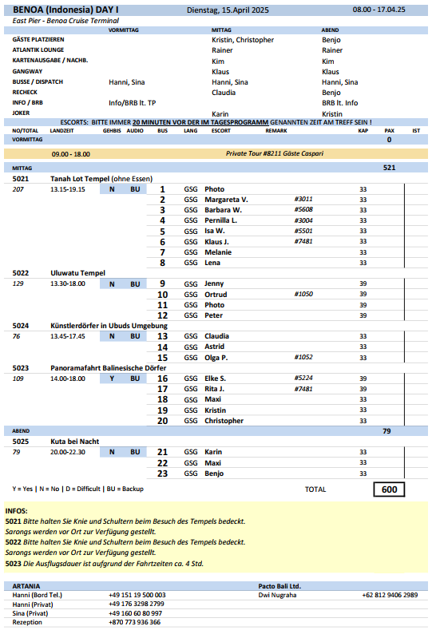

**Dienstag, 16.04.2025 Benoa, Bali, Indonesien**

**Panoramafahrt Balinesische Dörfer I 3,5 Std. | 39,00 €**

Ihre Panoramfahrt führt über Celuk, dem Zentrum für Gold-, Silberarbeiten zum Kunsthandwerkermarkt Sukawati und wieter zum Dorf der Steinmetze nach Batuan. Im Dorf Bona wird das Bambus-Handwerk gepflegt und in Banjar Antugan legen Sie eine Toilettenpause ein. Auf der Rückfahrt zum Schiff passieren Sie noch die Reisefelder von Gianyar City und den ehemaligen Fischerort Sanur mit seiner Einkaufsstraße "Tamblingan Street". Bitte beachten: Keine Besichtigungen oder längere Fußwege.

* Unspektakuläre Panoramafahrt – lange Zeit bei der Hinfahrt im Stau gestanden. Waren keine einzelnen Dörfer – sondern alles in/an einer Siedlung mit verschiedenen ,,Handwerkskunst Abteilungen‘‘. Alles an einer Schmiede – sehr dicht befahrene Hauptstraße

**Uluwatu Tempel I 4,5 Std. | 39,00 €**

Nach knapp 1,5-stündiger Fahrt erreichen Sie den Uluwatu-Tempel, auch Pura Luhur Uluwatu genannt, einer der sechs wichtigsten Tempel, die als die spirituellen Säulen Balis gelten. Er ist bekannt für seine herrliche Lage auf einer steilen Klippe etwa 70 m über dem Meeresspiegel und gilt als einer der schönsten Tempel der Insel. Nach gut 1,5-stündiger Besichtigungszeit fahren Sie zurück zum Schiff. Bitte beachten: Für Gäste mit eingeschränkter Beweglichkeit nicht geeignet.

* Knapp 2km Spaziergang entlang der Klippen mit vielen hohen Stufen, teils ohne Geländer. Die balinesischen Tempel könne nur von außen besichtigt werden. Zugang zu den rituellen Plätzen nur für Hindustan. Mikro im Bus durch starkes Echo sehr schlecht.

Info der Agentur:

*Kindly note that the program* ***has included a visit to the Uluwatu Temple area****.*

*As additional information, temple complexes in Bali are generally divided into 3 zones:*

* *Nista Mandala (outer zone): for social and daily activities*
* *Madya Mandala (middle zone): used for preparations and rituals*
* *Utama Mandala (inner sanctum): the holiest area reserved exclusively for Hindu worshippers only*

*Guests are not permitted to enter the Utama Mandala. They may only view it from the outer section, as this sacred area is strictly for prayer and not open to public access.*

**Reisterrassen und Tempel I 9 Std. | 79,00 €**

Dieser Ausflug führt Sie zunächst etwa 1,5 Std. per Bus nach Mengwi. Hier besuchen Sie den Tempelkomplex, der als einer der schönsten auf Bali gilt: Taman Ayun, auch "Tempel des schwimmenden Gartens" genannt, wurde auf einer Flussinsel erbaut. Der hinduistische Tempel ist der Reichstempel der Rajas von Mengwi. Anschließend besuchen Sie das Bergdorf Bedugul mit dem Tempel Ulun Danu. Nach der Besichtigung Mittagessen und Weiterfahrt nach Candikuning. Hier haben Sie etwas Zeit zur freien Verfügung, um über den Markt zu bummeln, auf dem u.a. Gewürze, Gemüse und Orchideen feilgeboten werden. Über Jatiluwih, bekannt für die malerischen Reisterrassen, und mit schönen Ausblicken auf die höchste Erhebung Balis, den Gunung Batukaru, erfolgt die Rückfahrt zum Schiff. Bitte beachten: Für Gäste mit eingeschränkter Beweglichkeit nicht geeignet.

* Ausflug verlief nach Plan

**Batukaru I 8,5 Std. | 119,00 €**

Die Durchführung erfolgt in offenen Kübelwagen mit Fahrer, die im Konvoi fahren. Zunächst etwa 1,5 Std. Fahrt nach Batukaru. Unterwegs besichtigen Sie ein Schmetterlingshaus. Der Tempel Pura Batukaru liegt inmitten eines Urwalds direkt am Fuß des gleichnamigen Vulkans, ein Paradies für Naturliebhaber. Nach der Besichtigung Weiterfahrt nach Jatiluwih, bekannt für die malerischen Reisterrassen, die die Bauern in vielen Stufen über weite Strecken angelegt haben. Die Ausblicke auf den höchsten Berg Balis, Gunung Batukaru, sind besonders eindrucksvoll. Mittagessen unterwegs. Mit Pause an den heißen Quellen in Yeh Panas kehren Sie zum Schiff zurück.

Bitte beachten: Für Gäste mit eingeschränkter Beweglichkeit nicht geeignet. Sehr begrenzte Teilnehmerzahl. Eventuell Gelegenheit für ein kurzes Bad in Yeh Panas, Badesachen/Handtuch sowie einen Sonnenschutz nicht vergessen.

* Ausflug verlief nach Plan

